**RANCANG BANGUN SISTEM PRESENSI DIGITAL ASISTENCIA DENGAN METODE *LOCATION BASED SERVICE* BERBASIS**

***ANDROID***

**PROPOSAL LAPORAN AKHIR**

**Oleh:**

**Dewi Oktavia Efendi (1931710071)**

**Evina Dinda Syawalia (1931710072)**



**PROGRAM STUDI MANAJEMEN INFORMATIKA**

**JURUSAN TEKNOLOGI INFORMASI**

**POLITEKNIK NEGERI MALANG**

**2020**

HALAMAN PENGESAHAN

**RANCANG BANGUN SISTEM PRESENSI DIGITAL ASISTENCIA DENGAN METODE *LOCATION BASED SERVICE* BERBASIS**

***MOBILE***

Disusun oleh:

**Dewi Oktavia Efendi (1931710071)**

**Evina Dinda Syawalia (1931710072)**

**Proposal Laporan Akhir ini telah diuji pada 27 Januari 2022**

**Disetujui oleh:**

|  |  |  |  |  |  |
| --- | --- | --- | --- | --- | --- |
| 1. | Pembimbing Utama | : |  | Putra Prima A., ST., M.Kom.  NIP. 19861103214041001 | |
| 2. | Dosen  Pembahas | : |  | ........................... | |
|  |  |  |  |  | |
| 3. | Dosen  Pembahas | : |  | ........................... | |
|  |  |  |  |  | |
|  |  |  |  | |  |

Mengetahui,

|  |  |
| --- | --- |
| Ketua Jurusan  Teknologi Informasi | Ketua Program Studi  Manajemen Informatika |
| Rudy Ariyanto, S.T., M.CS  NIP. 19711110 199903 1 002 | Hendra Pradibta, SE., M.Sc.  NIP. 198305212006041003 |

# DAFTAR ISI

DAFTAR ISI i

DAFTAR GAMBAR ii

DAFTAR TABEL iii

BAB 1 PENDAHULUAN 1

1.1. Latar Belakang 1

1.2. Identifikasi Masalah 3

1.2.1. Rumusan Masalah 4

1.2.2. Batasan Masalah 4

1.3. Tujuan dan Manfaat 4

BAB 2 DASAR TEORI 5

2.1 Landasan Teori 5

2.1.1 Sistem Informasi 5

2.1.2 Presensi 5

2.1.3 *Global Positioning System (GPS)* 5

2.1.4 *Location Based Service (LBS)* 6

2.1.5 *Laravel* 7

2.1.6 *Flutter* 7

2.1.7 *API* 8

BAB 3 MODEL SISTEM 9

3.1. Proses Bisnis 9

3.1.1. Proses Bisnis Saat Ini 9

3.1.2. Proses Bisnis Usulan 10

3.2. Analisis dan Desain Usulan 11

3.2.1. Arsitektur Sistem 11

3.2.2. Analisis Pengujian Sistem 12

3.2.3. *Use Case* Diagram 12

3.2.4. Diagram Alir 26

3.2.5. *Activity Diagram* 28

3.3. Jadwal Pengerjaan 32

DAFTAR PUSTAKA 34

# DAFTAR GAMBAR

Gambar 3. 1 Bisnis Proses Saat Ini 9

Gambar 3. 2 Proses Bisnis Usulan 11

Gambar 3. 3 Arsitektur Sistem 12

Gambar 3. 4 Analisis Pengujian Sistem 13

Gambar 3. 5 Diagram *Use Case* 29

Gambar 3. 6 Diagram Alir Anggota 31

Gambar 3. 7 Diagram Alir Admin 32

Gambar 3. 8 *Activity* Diagram Login 33

Gambar 3. 9 *Activity* Diagram Melihat Profile 34

Gambar 3. 10 *Activity* Diagram Menyalakan *GPS* 35.docx#_Toc94488776)

Gambar 3. 11 *Activity* Diagram Presensi Hadir 35

Gambar 3. 12 *Activity* Diagram Presensi Pulang 36

Gambar 3. 13 *Activity* Diagram Melihat Jadwal 37

Gambar 3. 14 *Activity* Diagram Melihat Riwayat Presensi 38

Gambar 3. 15 *Activity* Diagram Mengelola Data Anggota 39

Gambar 3. 16 *Activity* Diagram Melakukan *Setting* Lokasi 40

Gambar 3. 17 *Activity* Diagram Mengelola Data Presensi 41

Gambar 3. 18 *Activity* Diagram Cetak Laporan Presensi 42

# DAFTAR TABEL

Tabel 3. 1 Definisi Aktor 14

Tabel 3. 2 Definisi *Use Case* 14

Tabel 3. 3 Skenario *Use Case* Login 15

Tabel 3. 4 Skenario *Use Case* Melihat Profile 16

Tabel 3. 5 Skenario *Use Case* Menyalakan Lokasi *GPS* 16

Tabel 3. 6 Skenario *Use Case* Melakukan Foto Presensi Hadir 17

Tabel 3. 7 Skenario *Use Case* Melakukan Foto Presensi Pulang 18

Tabel 3. 8 Skenario *Use Case* Melihat Jadwal 19

Tabel 3. 9 Skenario *Use Case* Melihat Riwayat Presensi 19

Tabel 3. 10 Skenario *Use Case* Mengelola Data Anggota 20

Tabel 3. 11 Skenario *Use Case* Menambah Data 20

Tabel 3. 12 Skenario *Use Case* Melihat Data 21

Tabel 3. 13 Skenario *Use Case* Meng-*update* Data 23

Tabel 3. 14 Skenario *Use Case* Menghapus Data 24

Tabel 3. 15 Skenario *Use Case* Men-*setting* Lokasi 25

Tabel 3. 11 Skenario *Use Case* Menambah Data Lokasi 25

Tabel 3. 15 Skenario Input Lokasi Anggota 26

Tabel 3. 16 Skenario *Use Case* Mengelola Data Presensi 27

Tabel 3. 17 Skenario *Use Case* Mencetak Laporan presensi 28

# BAB 1 PENDAHULUAN

## Latar Belakang

Perkembangan teknologi yang semakin maju pada era saat ini memberikan pengaruh yang cukup signifikan di segala bidang (Setiawan Putra & Fauzijah, 2018)Setiap instansi maupun organisasi sangat memerlukan teknologi dalam mendapatkan informasi yang lebih akurat, cepat dan efisien. Salah satu informasi yang diperlukan oleh sebuah instansi atau organisasi adalah informasi mengenai anggota. Informasi tersebut dapat berupa data dari anggota dan juga kegiatan yang dilakukan oleh anggota tersebut. Informasi mengenai kehadiran anggota tersebut dicatat dalam sistem yang disebut dengan presensi(Junaidi et al., 2015). Namun presensi tidak hanya mencatat kehadiran anggota, tet*API* juga mencatat kegiatan yang dilakukan oleh anggota.

Presensi yang saat ini marak digunakan adalah presensi berbasis digital. Hal ini dikarenakan presensi digital dinilai lebih efektif dan efisien dalam mencatat dan mengelola data informasi dari anggota(Prasanty & Utaminingrum, 2020). Salah satu metode sistem presensi digital yang diterapkan adalah *Fingerprint*. Sistem presensi dengan menggunakan *Fingerprint* disini menerapkan sensor *scanning* untuk melakukan verifikasi data seseorang melalui sidik jari(Saputra & Aswardi, 2018). Saat setelah melakukan *scanning* sidik jari maka sistem akan mencocokkan data dari sidik jari tersebut apakah sama dengan data sidik jari yang sudah pernah disimpan dalam *database* (Prasetianto Wibowo, 2013). Jika data tersebut ada maka sistem akan memberikan akses dan apabila data  tidak cocok maka akses tidak akan diberikan. Metode lainnya yaitu dengan menggunakan *QR Code. QR Code* merupakan suatu kode yang dapat menyimpan dan memberikan data dengan respon cepat, dimana data tersebut akan disimpan dalam basis data. Penerapannya yaitu dengan cara *scanning* *QR Code* pada kamera yang  tersedia oleh sistem dan secara otomatis pengguna akan dinyatakan hadir oleh sistem (Rhomadhona, 2018). Selain Metode diatas, masih banyak metode lain dalam penerapan sistem presensi digital salah satunya yaitu *LBS*.  *Location Based Service* merupakan suatu layanan informasi yang diakses melalui *Mobile network* yang dapat memperoleh informasi lokasi sesuai dengan kebutuhan dan untuk mengidentifikasi lokasi dari objek tersebut (Oktavianus & Marlina, n.d.). Penerapannya dengan cara anggota harus memberikan informasi lokasinya menggunakan *Smartphone* pada aplikasi berbasis *Android* dan teknisi harus memasuki wilayah yang sudah ditentukan, dan untuk admin dapat mengelola data presensi anggota melalui aplikasi (Oktavianus & Marlina, n.d.).

*Fingerprint* memiliki kelebihan lebih praktis, data lebih akurat karena pola sidik jari pengguna selalu berbeda, selain itu metode ini mampu menampung kapasitas data yang besar. Kelemahan dari *Fingerprint* yaitu bersifat permanen yang memungkinkan adanya duplikasi, dan juga sensor tidak dapat mengenali data yang tersimpan selain pada alat *Fingerprint* tersebut (Hilmi et al., 2020)). Kelemahan lainnya adalah tidak optimal digunakan pada saat ini mengingat adanya Pandemic *Covid-19* yang tidak memugkinkan untuk penggunaan alat yang digunakan banyak orang. Presensi online dengan metode *QR Code* memiliki kelebihan mudah dijalankan dan dapat melakukan pengiriman data secara *wireless*, dan dapat mengirimkan banyak data dengan satu kali proses. Tetapi kelemahan nya adalah metode ini hanya dapat dilakukan dengan batasan jarak tertentu, memungkinkan adanya kecurangan dan duplikasi *QR Code* (Habeahan et al., n.d.). Presensi online dengan metode *LBS* memiliki kelebihan yaitu dapat digunakan dimana saja, dapat mengakses lokasi sesuai dengan yang ditentukan. Kekurangannya yaitu kemungkinan adanya tindak kecurangan diakibatkan tidak ada bukti nyata bahwa seseorang benar benar pada lokasi tersebut.

Dalam situasi saat ini pemilihan metode yang tepat digunakan yaitu metode *LBS*. Dikarenakan Metode ini dapat digunakan sebagai pemantauan kehadiran jarak jauh dimana saat situasi Pandemic *Covid-19* saat ini kebanyakan instansi melakukan *Work From Home*. Kekurangan *LBS* yaitu kemungkinan adanya tindak kecurangan diakibatkan tidak ada bukti nyata bahwa seseorang benar benar pada lokasi. Solusinya adalah metode ini harus mengintegrasikan antara foto diri dengan *GPS*, supaya terdapat bukti nyata bahwa foto dilakukan pada tempat yang sudah ditentukan.

*Smartphone* menjadi pilihan utama disaat perkembangan teknologi saat ini. *Smartphone* memiliki banyak fitur di dalamnya termasuk fitur *GPS* (*Global Positioning System*) dengan metode *LBS* (*Location Based Service*) untuk mengirimkan lokasi *Smartphone* berada secara cepat dan akurat, maka dari itu penulis tertarik untuk mengembangkan sistem presensi berbasis *Smartphone* khususnya *Android* (Khoir et al., 2020).

Dengan itu, penulis menciptakan produk yang bernama "Asistencia". Asistencia merupakan nama produk yang penulis ciptakan dengan arti kehadiran dalam bahasa Spanyol. Produk ini merupakan sistem informasi berupa *Website* yang terintegrasi *API* dengan *Mobile*. Produk ini didesain untuk memudahkan anggota suatu organisasi, instansi, atau perusahaan dalam melakukan perekapan data kehadiran. *Website* nantinya akan digunakan untuk admin melakukan manajemen presensi anggota, sedangkan *Mobile* untuk anggota melakukan perekapan kehadiran. Anggota dapat melakukan perekaman dengan menggunakan layanan *LBS*. Layanan ini memungkinkan untuk sebuah sistem memanfaatkan lokasi dari *Mobile* devices yang nantinya akan direkap di dalam lokasi presensi. Anggota melakukan perekapan kehadiran dengan cara melakukan foto dan menghidupkan *GPS*. *GPS* akan melacak lokasi foto tersebut yang nantinya akan dikirim ke admin. Admin dapat melakukan manajemen presensi dari semua anggota yang telah terdaftar. Oleh sebab itu dengan berdasarkan alasan ini penulis mengambil tema dalam penulisan skripsi ini dengan judul “Rancang Bagun Sistem Presensi Digital Asistencia dengan Metode *Location Based Service* berbasis *Android*”.

## Identifikasi Masalah

Berdasarkan pada latar belakang yang telah disampaikan maka dapat diidentifikasi beberapa masalah sebagai berikut :

1. Pengelolaan atau Manajemen Presensi yang masih tidak efektif dan masih bersifat manual (pencatatan pada kertas) mengakibatkan banyak data yang hilang, selain itu tidak jarang juga terjadi *human-error*.
2. Pada situasi pandemi saat ini memungkinkan untuk melakukan *Work From Home*  dimana presensi dilakukan secara *online* dan memungkinkan terjadinya pemalsuan data lokasi tempat bekerja.
3. Manajemen Presensi yang menggunakan teknologi *Fingerprint* dimana alat tersebut digunakan oleh banyak orang, sehingga tidak *higienis* digunakan pada saat pandemi.

### Rumusan Masalah

Berdasarkan latar belakang yang telah disampaikan, maka perlu dirumuskan suatu masalah yang akan dipecahkan/diselesaikan pada perancangan ini adalah :

1. Bagaimana Dampak penggunaan Sistem Presensi Digital Asistenciaterhadap User baik itu anggota maupun admin?

### Batasan Masalah

Berdasarkan uraian latar belakang diatas, maka dapat dituliskan batasan masalah sebagai berikut :

1. Aplikasi yang dibangun dapat dijalankan pada Sistem Operasi *Android.*
2. *User* harus mengaktifkan jaringan *network* dan *GPS*.
3. Alat untuk melakukan presensi adalah kamera dari *Smartphone* yang terhubung dengan *GPS*.

## Tujuan dan Manfaat

Tujuan dari dilakukannya laporan akhir dengan judul “Rancang Bangun Sistem Presensi Digital Asistencia Dengan Metode *Location Based Service* Berbasis *Android*”, adalah sebagai berikut:

* Membuat aplikasi presensi *online* untuk mempermudah manajemen presensi.
* Membuat aplikasi presensi *online* yang dapat me-*record* kehadiran dengan menggunakan teknologi *Global Positioning System* supaya *user* dapat melakukan presensi sesuai *mapping* lokasi bekerja.
* Membuat aplikasi presensi *online* untuk *user* melakukan presensi dan juga membuat *Website* menggunakan *Framework* *Laravel* untuk admin supaya admin dapat melakukan pengelolaan/manajemen absensi dengan mudah.

Sedangkan manfaat yang didapatkan dari laporan akhir dengan judul “Rancang Bangun Sistem Presensi Digital Asistencia Dengan Metode *Location Based Service* Berbasis *Android*”, adalah sebagai berikut:

* Mempermudah melakukan manajemen presensi *online*.
* Mempermudah *user* melakukan *record* kehadiran pada tempat bekerja.

# BAB 2 DASAR TEORI

## Landasan Teori

### Sistem Informasi

Menurut Yakub (2012) dalam mencapai sebuah tujuan yang sama maka diperlukan sekumpulan elemen yang saling terhubung yang biasa disebut dengan sistem. Selain itu sistem juga dapat diartikan sebagai sekumpulan prosedur yang ada didalam sebuah jaringan kerja dan saling terkait satu sama lain demi mencapai sebuah tujuan. Sedangkan menurut Bambang, Hartono (2013:10) sistem merupakan kumpulan dari berbagai komponen yang saling terikat satu sama lain yang telah dikelompokkan berdasarkan fungsi-fungsinya sehingga menjadi sebuah kesatuan.

Disamping itu menurut Gordon B. Davis hasil dari pengolahan data menjadi sebuah bentuk yang mudah dipahami dan berguna disebut dengan informasi. Dimana hasil pengolahan data tersebut memiliki nilai yang *real* dan dapat dirasakan melalui keputusan baik itu sekarang maupun yang akan datang (Joperson, 2015).

Dari pengertian sistem dan informasi diatas maka dapat disimpulkan bahwa sistem informasi merupakan sebuah elemen-elemen yang saling terhubung dan didalamnya terdapat data yang telah diolah menjadi sebuah informasi yang berguna dalam mencapai sebuah tujuan Bambang Hartono (2013:16).

### Presensi

Presensi merupakan kegiatan pendataan kehadiran seorang anggota dalam sebuah instansi atau organisasi(Irmayana & Aryasa, n.d.). Presensi merupakan hal yang sangat penting, karena digunakan sebagai bukti kedisiplinan kehadiran seorang anggota (A Priyambodo, K Usman, L Novamizanti, 2020).

### *Global Positioning System (GPS)*

*Global Positioning System* merupakan sebuah sistem informasi dimana sistem ini dapat menentukan posisi dan *navigasi* dengan menggunakan *satelit* secara global  (Ari Nur Rohman, 2020). Sistem ini pertama kali dikembangkan oleh Departemen Pertahanan Amerika untuk kebutuhan militer. Sistem ini memiliki tiga segmen utama, yaitu satelit, pengontrol, dan pengguna (Ari Nur Rohman, 2020). Satelit bertugas sebagai penerima dan penyimpan data yang ditransmisikan oleh pengontrol, menjaga dan menyimpan informasi dari pengguna. Pengontrol bertugas untuk mengontrol dan mengendalikan satelit untuk melakukan pengecekan pada satelit,  dan mengirimkan data pada satelit. Penerima bertugas untuk menerima data dari satelit dan memprosesnya untuk menentukan informasi yang diperlukan oleh pengguna.

### *Location Based Service (LBS)*

Layanan Berbasis Lokasi atau biasa disebut *Location Based Service* merupakan suatu layanan sistem informasi yang memanfaatkan teknologi untuk menemukan lokasi seseorang atau objek tertentu. *Location Based Service* biasanya dapat diakses menggunakan *network* dan dimanfaatkan untuk mengambil lokasi dari *Mobile device* tersebut (Michael Oktavianus, 2021). Pemanfaatan layanan *Location Based Service* menggunakan fitur *GPS (Global Positioning System)*. Dari layanan tersebut, dapat ditentukan beberapa posisi objek yang akan dicari yaitu dalam bentuk koordinat *longitude* dan *latitude*. *Location Based Service* juga bisa dilihat dari sisi layanan yang diberikan, seperti *Reactive Location Based Services* dan *Proactive Location Based Service*s(Sikumbang et al., 2020).

*Reactive Location Based Services* merupakan layanan yang aktif jika pengguna menyetujui adanya aksi tersebut. Jika *Proactive Location Based Services* layanan ini akan memberi informasi meskipun pengguna tidak melakukan permintaan pada layanan (M. Kustar, 2018). *Location Based Service* memiliki 5 komponen penting, yaitu :

1. *Mobile devices*, Alat utama yang digunakan supaya layanan dapat berjalan untuk meminta informasi pengguna yang dibutuhkan.
2. *Communication Network*,  Dengan adanya *network device* maka informasi pengguna dapat terkirim dan biasanya berupa jaringan seluler (GSM, CDMA), *Wireless Local Area Network (WLAN)*, atau *Wireless Wide Area Network (WWAN).*
3. *Positioning Component*, Digunakan untuk mengendalikan layanan *LBS* dan untuk mengetahui posisi pengguna dari *maps* atau peta*.*
4. *Service and Application Provider*, Merupakan penyedia layanan yang bertanggung jawab untuk memproses informasi pengguna.
5. *Data and Content Provider*, Data dapat disimpan pada *Content Provider*  karena tidak semua penyedia layanan menyimpan data yang bisa diakses oleh pengguna. (M. Kustar, 2018).

*Location Based Service (LBS)* mampu mendeteksi lokasi pengguna yang berada dan dapat memberikan layanan sesuai dengan lokasi pengguna tersebut(Sitorus et al., 2020). Lokasi geografis pengguna ditentukan dengan menggunakan layanan terpisah seperti*, Global Positioning System(GPS).* *GPS* merupakan sistem navigasi yang dapat memberikan informasi tentang sebuah lokasi. *GPS* merupakan teknologi yang awalnya digunakan untuk kepentingan militer dan sekarang dapat digunakan untuk kepentingan masyarakat biasa (Sitorus et al., 2020). *GPS* digunakan pada hampir semua factor kehidupan, diantaranya militer. Pada bidang militer sendiri biasanya digunakan untuk keperluan perang. Seperti hal nya menentukan arah bom, menegetahu posisi pasukan berada dengan menggunakan metode LBS. Dengan menggunakan metode ini maka tentara bisa mengetahui mana teman dan mana lawan untuk menghindari salah target atau menentukan pergerakan pasukan (Tegar & Muslim, 2013). Pada awalnya metode *LBS* digunakan untuk bidang militer pada Departemen Pertahanan AS untuk memantau dan melacak pergerakan target. Kemudian, Jepang dan Eropa juga mengajukan metode yang serupa yang memicu perkembangan metode *LBS* semakin cepat. Maka dari itu sekarang *LBS* banyak digunakan di berbagai bidang (Tegar & Muslim, 2013).

### Metode Presensi

|  |  |  |  |
| --- | --- | --- | --- |
| Keterangan | *Fingerprint* | *QR Code* | *Location Based Service* |
| Penjelasan | *Fingerprint* merupakan sensor *scanning* untuk melakukan verifikasi data seseorang melalui sidik jari(Saputra & Aswardi, 2018). Saat setelah melakukan *scanning* sidik jari maka sistem akan mencocokkan data dari sidik jari tersebut apakah sama dengan data sidik jari yang sudah pernah disimpan dalam *database* (Prasetianto Wibowo, 2013). Jika data tersebut ada maka sistem akan memberikan akses dan apabila data  tidak cocok maka akses tidak akan diberikan. | *QR Code* merupakan suatu kode yang dapat menyimpan dan memberikan data dengan respon cepat, dimana data tersebut akan disimpan dalam basis data. Penerapannya yaitu dengan cara *scanning* *QR Code* pada kamera yang  tersedia oleh sistem dan secara otomatis pengguna akan dinyatakan hadir oleh sistem (Rhomadhona, 2018). | *Location Based Service* merupakan suatu layanan informasi yang diakses melalui *Mobile network* yang dapat memperoleh informasi lokasi sesuai dengan kebutuhan dan untuk mengidentifikasi lokasi dari objek tersebut (Oktavianus & Marlina, n.d.). Penerapannya dengan cara anggota harus memberikan informasi lokasinya menggunakan *Smartphone* pada aplikasi berbasis *Android* dan teknisi harus memasuki wilayah yang sudah ditentukan, dan untuk admin dapat mengelola data presensi anggota melalui aplikasi (Oktavianus & Marlina, n.d.). |
| Kelebihan | *Fingerprint* memiliki kelebihan lebih praktis, data lebih akurat karena pola sidik jari pengguna selalu berbeda, selain itu metode ini mampu menampung kapasitas data yang besar. | Presensi online dengan metode *QR Code* memiliki kelebihan mudah dijalankan dan dapat melakukan pengiriman data secara *wireless*, dan dapat mengirimkan banyak data dengan satu kali proses. | Presensi online dengan metode *LBS* memiliki kelebihan yaitu dapat digunakan dimana saja, dapat mengakses lokasi sesuai dengan yang ditentukan. |
| Kekurangan | Kelemahan dari *Fingerprint* yaitu bersifat permanen yang memungkinkan adanya duplikasi, dan juga sensor tidak dapat mengenali data yang tersimpan selain pada alat *Fingerprint* tersebut (Hilmi et al., 2020)). Kelemahan lainnya adalah tidak optimal digunakan pada saat ini mengingat adanya Pandemic *Covid-19* yang tidak memugkinkan untuk penggunaan alat yang digunakan banyak orang. | Kelemahan *QR Code* adalah metode ini hanya dapat dilakukan dengan batasan jarak tertentu, memungkinkan adanya kecurangan dan duplikasi *QR Code* (Habeahan et al., n.d.). | Kekurangan *Location Based Service* yaitu kemungkinan adanya tindak kecurangan diakibatkan tidak ada bukti nyata bahwa seseorang benar benar pada lokasi tersebut. |

### *Laravel*

*Laravel* merupakah salah satu *Framework* *Website* *open source* berbasis PHP dan tid-ak berbayar. *Framework* *Laravel* diciptakan oleh Taylor Otwell. Dalam pengembangan se-buah *Website*, *Laravel* menggunakan konsep MVC (Model-View-Controller) (Hermanto et al., 2019).

*Laravel* dirancang untuk membuat kualitas dari sebuah aplikasi lebih meningkat dengan melakukan pengurangan biaya maintenance dan juga pengembangan awal. Selain itu *Laravel* juga menyediakan sintaks-sintaks yang lebih jelas dan juga menghemat waktu demi menningkatkan pengalam kerja dari pengguna (Yudanto et al., 2017).

### *Flutter*

*Flutter* merupakan SDK atau *Framework* *open source* yang digunakan untuk mengembangkan aplikasi *Mobile* baik itu untuk *iOS* maupun *Android* (Enggar Krisnada & Tanone, 2020). Google mengembangkan *Flutter* dengan tujuan agar aplikasi yang dibuat nantinya akan memiliki kinerja yang tinggi (Tjandra & Chandra, 2020).

Dalam pengkodeannya *Flutter* menggunakan bahasa pemrograman *Dart*, yang merupakan bahasa pengganti *javascript* (Enggar Krisnada & Tanone, 2020). Dalam penggunaan *Flutter* dikenal dengan adanya *hot reload* dan *hot restart*. Saat melakukan hot reload maka aplikasi akan di *reload* tanpa mempengaruhi *state* yang ada, sedangkan saat melakukan *hots restart* maka *state* akan terpengaruh. Selain itu, dalam pembuatan UI aplikasi, *Flutter* menggunakan konsep *widget* (Tjandra & Chandra, 2020).

### *API*

Menurut Tulach (2008), *API* atau biasa disebut dengan *Application Programming Interface* tidak hanya terdiri dari satu *class, method*, dan fungsi yang sederhana. *API* disini memiliki tujuan untuk membangun sebuah software yang berukuran besar dan kompleks atau sulit dipahami. Contoh yang diberikan Tulach, Secara sederhana perubahan *database* atau perubahan skema XML akan menyebabkan kekacauan yang signifikan. Perubahan tersebut dapat dipermudah dengan bantuan *API.* Dengan begitu, *programmer*  tidak perlu kesusahan atau pun membuang waktu hanya dengan menulis ulang dan membuat infrastruktur sehingga menghemat waktu kerja supaya lebih efisien (J Tulach, 2008).

# BAB 3 MODEL SISTEM

## Proses Bisnis

### Proses Bisnis Saat Ini

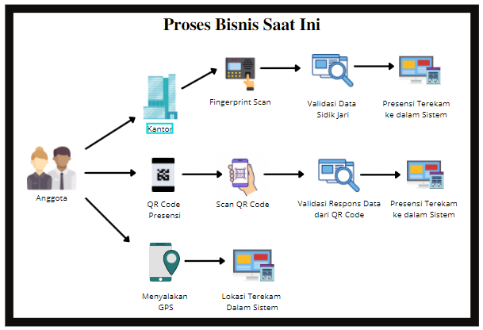

Gambar 3. 1 Bisnis Proses Saat Ini

Pada gambar 3.1 diatas dapat dijelaskan bahwa terdapat dua cara dalam melakukan absensi. Pada proses bisnis pertama menggunakan sistem *Fingerprint* dengan alur sebagai berikut :

1. Anggota menuju ke instansi atau organisasi secara langsung ( *offline* )
2. Anggota melakukan presensi baik itu presensi hadir maupun presensi pulang dengan scan sidik jari ( *Fingerprint* )
3. Sistem akan mengkonfigurasikan data dari sidik jari yang sedang melakukan scan dengan data yang ada pada *database* sistem.
4. Jika data sesuai maka presensi akan terekam kedalam sistem

Pada proses bisnis kedua pada saat ini menggunakan sistem presensi online yang memanfaatkan *QR Code* dengan alur sebagai berikut :

1. Anggota memiliki *QR Code* khusus untuk presensi yang diberikan oleh instansi atau organisasi
2. Anggota melakukan scan *QR Code* untuk melakukan presensi
3. Sistem akan mengkonfigurasi data respons dengan yang ada di *database* sistem
4. Jika data sesuai maka presensi akan terekam kedalam sistem

Pada proses bisnis kedua pada saat ini menggunakan sistem presensi online yang memanfaatkan *LBS* dengan fitur *GPS* dengan alur sebagai berikut :

1. Anggota menyalakan *GPS* perangkat *Mobile*
2. Sistem akan merekam lokasi dari anggota.
3. Sistem melakukan konfigurasi data anggota dengan data yang ada di sistem.
4. Jika data sesuai maka lokasi anggota akan terekam kedalam sistem dan presensi berhasil dilakukan

### Proses Bisnis Usulan

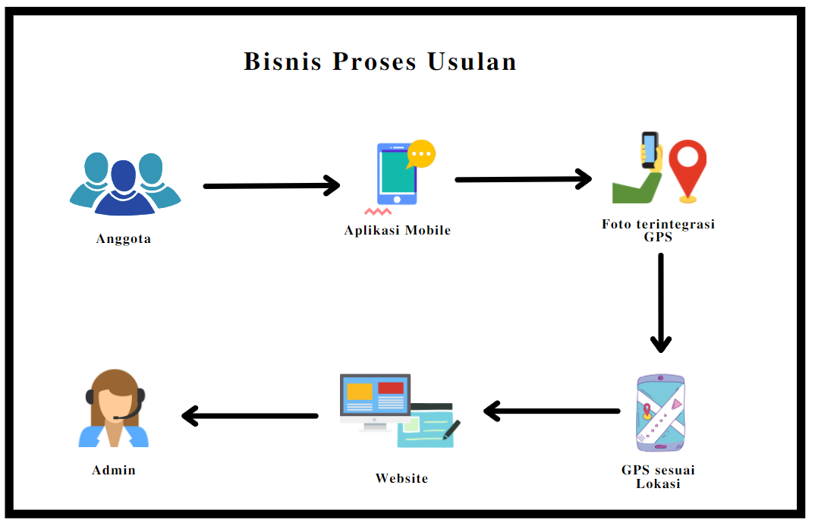

Gambar 3. 2 Proses Bisnis Usulan

Pada gambar 3.2 diatas, maka jalannya proses bisnis usulan yaitu :

1. Anggota dapat mengakses sistem dengan menggunakan aplikasi yang sudah terinstall pada *Mobile devices* dan menggunakan *network*.
2. Anggota dapat melakukan presensi hadir dan presensi pulang dengan cara melakukan foto dan mengaktifkan *GPS*.
3. Jika lokasi *GPS* sesuai dengan lokasi yang ditentukan maka kehadiran anggota akan terekam.
4. Presensi semua anggota akan masuk kedalam sistem Manajemen Presensi pada *Website* yang akan dikelola oleh Admin.

## Analisis dan Desain Usulan

### Arsitektur Sistem

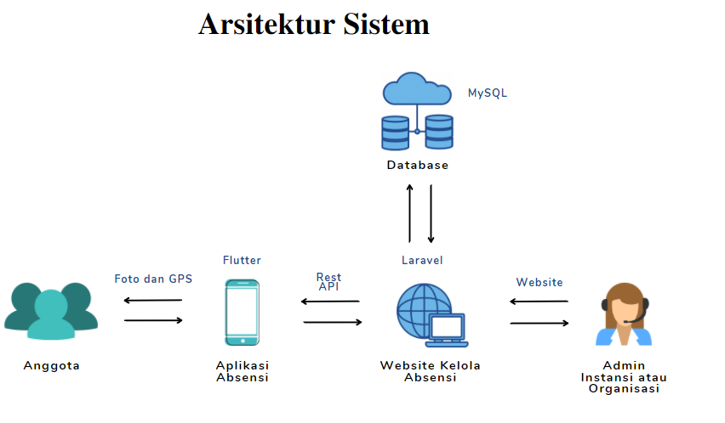

Gambar 3. 3 Arsitektur Sistem

Pada gambar 3.3 diatas dijelaskan bahwa Aplikasi Presensi bernama Asistencia ini menyediakan layanan absensi untuk sebuah instansi atau perusahaan yang dapat digunakan oleh anggotanya. Dimana di dalam aplikasi ini terdapat 2 user, yaitu Admin dan Anggota.Dalam menggunakan aplikasi ini Anggota harus memiliki sebuah *Smartphone* agar dapat menjalankan dan menggunakan aplikasi ini. Sedangkan Admin harus memiliki sebuah *Personal Computer (PC)* atau Laptop agar dapat mengakses *Website* dari aplikasi ini dan mengelola data anggota. Setiap kegiatan presensi yang dilakukan oleh anggota melalui aplikasi dan data anggota serta *setting* lokasi yang dilakukan oleh admin melalui *Website* aplikasi akan ter-*record* kedalam *database* system.

### Analisis Pengujian Sistem

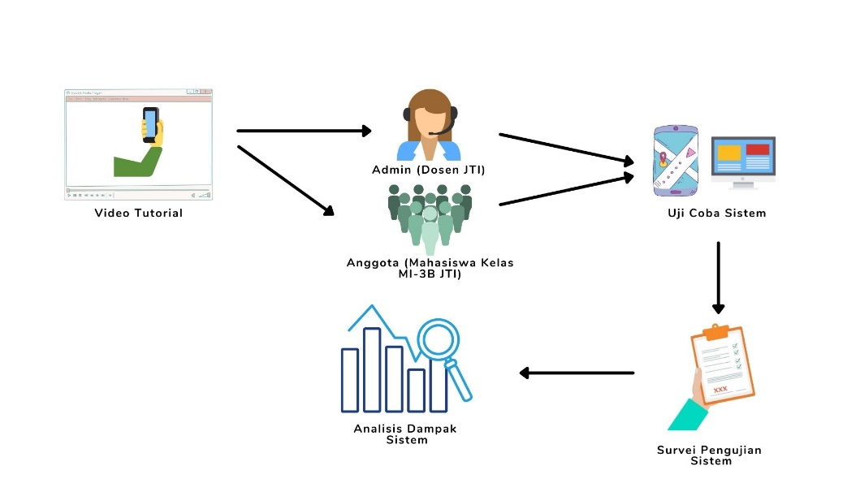

Gambar 3. 4 Analisis Pengujian Sistem

Pada gambar 3.4 diatas dijelaskan bahwa untuk mengetahui dampak penggunaan sistem harus dilakukan pengujian sistem. Dimana dalam pengujian sistem tersebut akan disediakan video tutorial cara menggunakan aplikasi yang dapat diakses oleh *tester*. Pada saat *tester* sudah memahami cara penggunaan aplikasi, selanjutnya *tester* akan melakukan pengujian sistem. Setelah *tester* melakukan pengujian sistem, *tester* diperkenankan untuk mengisi *survey* pengujian sistem pada form yang telah disiapkan dalam bentuk Google form. Pada respon yang telah didapatkan pada Google form maka dapat dianalisis dampak dari sistem yang dibuat.

### *Use Case* Diagram

Diagram *Use Case* menggambarkan perilaku *(behavior)* dari sebuah sistem yang akan dibuat (Muhammad Syarif, 2020). Dalam sebuah diagram *Use Case* memiliki 2 komponen utama, yaitu aktor dan *Use Case*. Pada aplikasi yang akan dibuat ini terdapat 2 aktor, yakni aktor anggota dan aktor admin. Pada gambar 3.4 merupakan diagram *Use Case* dari sistem yang akan kami buat. Secara umum, penyusunan *Use Case* diagram melalui beberapa tahapan, seperti :

1. Definisi Aktor

Tabel 3. 1 Definisi Aktor

|  |  |  |
| --- | --- | --- |
| **No.** | **Aktor** | **Deskripsi** |
| **1** | Admin | Admin adalah orang yang bertugas dan memiliki hak akses pada *Website* untuk melakukan pengelolaan data user, melakukan *setting* lokasi user *Mobile*, dan melakukan pengelolaan data presensi anggota. |
| **2** | Anggota | Anggota adalah orang yang diwajibkan melakukan presensi untuk suatu kegiatan dengan memiliki hak akses pada aplikasi *Mobile* untuk melakukan presensi hadir, dan presensi pulang supaya kehadirannya terekap. |

1. Definisi *Use Case*

Tabel 3. 2 Definisi Use Case

|  |  |  |
| --- | --- | --- |
| **No** | ***Use Case*** | **Deskripsi** |
| **1** | Login | Merupakan proses untuk masuk ke dalam sistem dengan menggunakan *username* dan *password* yang sudah terdaftar pada *database.* |
| **2** | Melihat Profile | Anggota dapat melihat halaman *profil* atau halaman data diri yang sudah terdaftar pada *database.* |
| **3** | Menyalakan Lokasi *GPS* | Saat masuk kedalam sistem secara otomatis sistem menampilkan peringatan supaya *Mobile devices* tersambung dengan *GPS.* |
| **4** | Melakukan foto presensi hadir | Anggota dapat melakukan foto ditempat yang sudah ditentukan lokasinya supaya terekap kehadiran serta lokasi dan waktu hadir. |
| **5** | Melakukan foto presensi pulang | Anggota dapat melakukan foto ditempat yang sudah ditentukan lokasinya supaya terekap kehadirannya serta lokasi dan waktu pulang. |
| **6** | Melihat jadwal | Anggota dapat melihat jadwal kegiatan yang harus ditentukan. |
| **7** | Melihat riwayat presensi | Anggota dapat melihat riwayat presensi yang sudah dilakukan. |
| **8** | Mengelola Data Anggota | Admin dapat melakukan pengolahan data Anggota dengan fungsi CRUD. |
| **9** | Menambah Data Anggota | Admin dapat menambah data anggota yang nantinya akan digunakan supaya anggota dapat masuk ke dalam sistem aplikasi *Mobile.* |
| **10** | Melihat Data Anggota | Admin dapat melihat data anggota yang sudah terdaftar pada *database.* |
| **11** | *Update* Data Anggota | Admin dapat melakukan edit data anggota yang sudah terdaftar pada *database* dan nantinya data akan ter *update*. |
| **12** | Hapus Data Anggota | Admin dapat melakukan hapus data anggota pada *database.* |
| **13** | *Setting* Lokasi | Admin dapat melakukan *setting* lokasi anggota yang dijadikan untuk penentuan titik lokasi presensi. |
| **14** | Menambah Data Lokasi | Admin dapat menambahkan lokasi presensi. |
| **15** | Input Lokasi Anggota | Setelah menambahkan data lokasi presensi, admin dapat menginputkan anggota yang melakukan presensi di lokasi yang sudah di*setting*. |
| **16** | Mengelola Data Presensi Anggota | Admin dapat melakukan pengelolaan data presensi anggota yang masuk ke dalam sistem *Website.* |
| **17** | Mencetak Laporan Presensi | Admin dapat mencetak laporan presensi anggota berupa pdf. |

1. Skenario *Use Case*

Nama *Use Case*: Login

Skenario:

Tabel 3. 3 Skenario Use Case Login

|  |  |
| --- | --- |
| **Aksi Aktor** | **Reaksi Sistem** |
| **Skenario Normal** | |
| Memasukkan username dan password |  |
|  | Memeriksa valid tidaknya data masukan dengan memeriksa ke *database* |
|  | Masuk ke sistem presensi |
| **Skenario Alternatif** | |
| Memasukkan username dan password yang tidak valid |  |
|  | Memeriksa valid tidaknya data masukan dengan memeriksa ke *database* |
|  | Menampilkan pesan login gagal karena data tidak valid |
| Memasukkan username dan password yang valid |  |
|  | Memeriksa valid tidaknya data masukan dengan memeriksa ke *database* |
|  | Masuk ke sistem jika data valid |

Nama *Use Case*: Melihat Profile

Aktor : Anggota

Skenario:

Tabel 3. 4 Skenario Use Case Melihat Profile

|  |  |
| --- | --- |
| **Aksi Aktor** | **Reaksi Sistem** |
| **Skenario Normal** | |
|  | Memeriksa status login |
| Masuk ke dalam menu profile |  |
| Melihat menu profile |  |

Nama *Use Case*: Menyalakan Lokasi *GPS*

Aktor : Anggota

Skenario:

Tabel 3. 5 Skenario Use Case Menyalakan Lokasi GPS

|  |  |
| --- | --- |
| **Aksi Aktor** | **Reaksi Sistem** |
| **Skenario Normal** | |
|  | Memeriksa status login |
|  | Otomatis menyalakan *GPS* |
|  | Masuk ke dalam fitur presensi |
| **Skenario Alternatif** | |
|  | Memeriksa status login |
|  | Otomatis menyalakan lokasi |
| *GPS* tidak menyala |  |
|  | Tidak dapat masuk ke dalam fitur presensi |

Nama *Use Case*: Melakukan foto presensi hadir

Aktor : Anggota

Skenario:

Tabel 3. 6 Skenario Use Case Melakukan Foto Presensi Hadir

|  |  |
| --- | --- |
| **Aksi Aktor** | **Reaksi Sistem** |
| **Skenario Normal** | |
|  | Memeriksa status login |
| Masuk ke dalam Menu Presensi hadir |  |
| Melakukan foto diri dan mengirim pada sistem |  |
|  | Merekap hasil foto, lokasi, tanggal, dan waktu kehadiran (sebagai bukti bahwa anggota telah melakukan presensi) |
|  | Menampilkan pesan presensi berhasil dilakukan |

Nama *Use Case*: Melakukan foto presensi pulang

Aktor : Anggota

Skenario:

Tabel 3. 7 Skenario Use Case Melakukan Foto Presensi Pulang

|  |  |
| --- | --- |
| **Aksi Aktor** | **Reaksi Sistem** |
| **Skenario Normal** | |
|  | Memeriksa status login |
| Masuk ke dalam Menu Presensi pulang |  |
| Melihat jadwal yang sudah ditentukan untuk melakukan presensi pulang dan hadir. |  |
|  | Merekap hasil foto, lokasi, tanggal, dan waktu pulang (sebagai bukti bahwa anggota telah melakukan presensi) |
|  | Menampilkan pesan presensi berhasil dilakukan |

Nama *Use Case*: Melihat jadwal

Aktor : Anggota

Skenario:

Tabel 3. 8 Skenario Use Case Melihat Jadwal

|  |  |
| --- | --- |
| **Aksi Aktor** | **Reaksi Sistem** |
| **Skenario Normal** | |
|  | Memeriksa status login |
|  | Masuk ke dalam Menu Jadwal |
| Melihat jadwal presensi |  |

Nama *Use Case*: Melihat Riwayat Presensi

Aktor : Anggota

Skenario:

Tabel 3. 9 Skenario Use Case Melihat Riwayat Presensi

|  |  |
| --- | --- |
| **Aksi Aktor** | **Reaksi Sistem** |
| **Skenario Normal** | |
|  | Memeriksa status login |
| Masuk ke dalam Menu Riwayat Presensi |  |
|  | Menampilkan riwayat presensi anggota tersebut |
| Melihat riwayat presensi anggota |  |

Nama *Use Case*: Mengelola Data Anggota

Aktor : Admin

Skenario:

Tabel 3. 10 Skenario Use Case Mengelola Data Anggota

|  |  |
| --- | --- |
| **Aksi Aktor** | **Reaksi Sistem** |
| **Skenario Normal** | |
|  | Memeriksa status login |
| Masuk ke dalam Menu Kelola Data Anggota |  |
|  | Menampilkan Data Tabel Anggota dengan button Create, Read,Edit,Delete |
|  | Masuk ke dalam Menu Kelola Data Anggota |

Nama *Use Case*: Menambah Data Anggota

Aktor : Admin

Skenario:

Tabel 3. 11 Skenario Use Case Menambah Data

|  |  |
| --- | --- |
| **Aksi Aktor** | **Reaksi Sistem** |
| **Skenario Normal** | |
|  | Memeriksa status login |
| Masuk ke Halaman Menambah Data |  |
|  | Menampilkan form untuk menambah data anggota |
| Mengisi form yang berisi Nama, Email, tempat Tanggal Lahir, Jabatan, Alamat, Username, Password,Jenis Kelamin dan mengirim ke sistem |  |
|  | Memeriksa valid tidaknya data masukan |
|  | Menambahkan data field Nama, Email, tempat Tanggal Lahir, Jabatan, Alamat, Username, Password,Jenis Kelamin pada *database* |
|  | Menampilkan pesan data berhasil ditambahkan |
| **Skenario Alternatif** | |
|  | Memeriksa status login |
| Masuk ke dalam Halaman Menambah Data Anggota |  |
|  | Menampilkan form untuk menambah data anggota |
| Mengisi form Nama, Email, tempat Tanggal Lahir, Jabatan, Alamat, Username, Password,Jenis Kelamin dan mengirim ke sistem |  |
|  | Memeriksa valid tidaknya data masukan |
|  | Jika data tidak valid maka tidak akan masuk ke dalam *database* |
|  | Menampilkan pesan gagal menambahkan data anggota |
| Mengisi kembali form Nama, Email, tempat Tanggal Lahir, Jabatan, Alamat, Username, Password,Jenis Kelamin dengan benar dan mengirim kembali ke sistem |  |

Nama *Use Case*: Melihat Data Anggota

Aktor : Admin

Skenario:

Tabel 3. 12 Skenario Use Case Melihat Data

|  |  |
| --- | --- |
| **Aksi Aktor** | **Reaksi Sistem** |
| **Skenario Normal** | |
|  | Memeriksa status login |
| Masuk ke Halaman Melihat Data anggota yang dituju |  |
|  | Menampilkan data tabel anggota yang dituju |
| Melihat data tabel anggota yang dituju |  |
|  | Memeriksa status login |

Nama *Use Case*: Meng-*update* Data Anggota

Aktor : Admin

Skenario:

Tabel 3. 13 Skenario Use Case Meng-update Data

|  |  |
| --- | --- |
| **Aksi Aktor** | **Reaksi Sistem** |
| **Skenario Normal** | |
|  | Memeriksa status login |
| Masuk ke Halaman *Update* Data anggota yang dituju |  |
|  | Menampilkan form untuk mengedit data anggota yang dituju |
| Mengisi form yang ingin dilakukan peng*update*an dan mengirim ke sistem |  |
|  | Memeriksa valid tidaknya data masukan |
|  | Mengedit data pada *database* |
|  | Menampilkan pesan data berhasil di*update* |
| **Skenario Alternatif** | |
|  | Memeriksa status login |
| Masuk ke Halaman *Update* Data anggota yang dituju |  |
|  | Menampilkan form untuk mengedit data anggota yang dituju |
| Mengisi form yang ingin dilakukan peng*update*an dan mengirim ke sistem |  |
|  | Memeriksa valid tidaknya data masukan |
|  | Jika data tidak valid maka tidak akan berubah |
|  | Menampilkan pesan gagal mengedit data anggota |
| Mengisi kembali form dengan benar dan mengirim kembali ke sistem |  |

Nama *Use Case*: Menghapus Data Anggota

Aktor : Admin

Skenario:

Tabel 3. 14 Skenario Use Case Menghapus Data

|  |  |
| --- | --- |
| **Aksi Aktor** | **Reaksi Sistem** |
| **Skenario Normal** | |
|  | Memeriksa status login |
| Menghapus data anggota yang dituju |  |
|  | Menampilkan pesan verifikasi hapus data |
| Menerima verifikasi hapus data |  |
|  | Data terhapus |
| **Skenario Alternatif** | |
|  | Memeriksa status login |
| Menghapus data anggota yang dituju |  |
|  | Menampilkan form untuk menambah data anggota |
| Mengisi form dan mengirim ke sistem |  |
|  | Menampilkan pesan verifikasi hapus data |
| Tidak menerima verifikasi hapus data |  |
|  | Data batal terhapus |

Nama *Use Case*: Men-*setting* Lokasi

Aktor : Admin

Skenario:

Tabel 3. 15 Skenario Use Case Men-setting Lokasi

|  |  |
| --- | --- |
| **Aksi Aktor** | **Reaksi Sistem** |
| **Skenario Normal** | |
|  | Memeriksa status login |
| Masuk ke Menu *Setting* Lokasi |  |
| Men*setting* lokasi untuk presensi |  |
|  | Menyimpan *setting* lokasi |
|  | Menampilkan pesan *setting* lokasi berhasil |

Nama *Use Case*: Menambah Lokasi

Aktor : Admin

Skenario:

Tabel 3. 11 Skenario Use Case Menambah Data Lokasi

|  |  |
| --- | --- |
| **Aksi Aktor** | **Reaksi Sistem** |
| **Skenario Normal** | |
|  | Memeriksa status login |
| Masuk ke Menu *Setting* Lokasi |  |
|  | Menampilkan form untuk menambah data lokasi |
| Mengisi form yang berisi Alamat, Latitude, Longtitude, Nama Lokasi, Radius Kehadiran dan mengirim ke sistem |  |
|  | Memeriksa valid tidaknya data masukan |
|  | Menambahkan data field Alamat, Latitude, Longtitude, Nama Lokasi, Radius Kehadiran pada *database* |
|  | Menampilkan pesan data berhasil ditambahkan |
| **Skenario Alternatif** | |
|  | Memeriksa status login |
| Masuk ke dalam Halaman Menambah Data Lokasi |  |
|  | Menampilkan form untuk menambah data anggota |
| Mengisi form Alamat, Latitude, Longtitude, Nama Lokasi, Radius Kehadiran dan mengirim ke sistem |  |
|  | Memeriksa valid tidaknya data masukan |
|  | Jika data tidak valid maka tidak akan masuk ke dalam *database* |
|  | Menampilkan pesan gagal menambahkan data anggota |
| Mengisi kembali form Alamat, Latitude, Longtitude, Nama Lokasi, Radius Kehadiran dengan benar dan mengirim kembali ke sistem |  |

Nama *Use Case*: Input Lokasi Anggota

Aktor : Admin

Skenario:

Tabel 3. 15 Skenario Input Lokasi Anggota

|  |  |
| --- | --- |
| **Aksi Aktor** | **Reaksi Sistem** |
| **Skenario Normal** | |
|  | Memeriksa status login |
| Masuk ke Menu *Setting* Lokasi |  |
| Memilih Lokasi yang sudah di*setting* |  |
| Menambahkan Anggota yang dapat melakukan presensi pada lokasi yang dipilih |  |
| Admin dapat menambahkan Anggota pada lokasi lain yang sudah di-*setting* supaya anggota dapat melakukan presensi *multilocation* |  |
|  | Menyimpan data yang sudah diinputkan |
|  | Menampilkan pesan *setting* anggota sesuai lokasi berhasil |

Nama *Use Case*: Mengelola Data Presensi

Aktor : Admin

Skenario:

Tabel 3. 16 Skenario Use Case Mengelola Data Presensi

|  |  |
| --- | --- |
| **Aksi Aktor** | **Reaksi Sistem** |
| **Skenario Normal** | |
|  | Memeriksa status login |
| Masuk ke Menu Kelola Data Presensi |  |
|  | Menampilkan Data Tabel rekapan presensi yang sudah dilakukan anggota |
| Melihat data rekapan presensi anggota |  |
| Melihat Lokasi presensi anggota |  |
| Melihat Foto Anggota |  |
| Memverivikasi Rekapan Presensi Anggota |  |
| Admin dapat memberikan keterangan jam kehadiran anggota (terlambat / tepat waktu) |  |
|  | Mengirim hasil verifikasi anggota dan keterangan jam presensi anggota ke sistem *mobile* |

Nama *Use Case*: Mencetak Laporan Presensi

Aktor : Admin

Skenario:

Tabel 3. 17 Skenario Use Case Mencetak Laporan presensi

|  |  |
| --- | --- |
| **Aksi Aktor** | **Reaksi Sistem** |
| **Skenario Normal** | |
|  | Memeriksa status login |
| Masuk ke dalam menu Laporan Presensi |  |
|  | Menampilkan data tabel rekapan presensi anggota |
| Mencetak Laporan Presensi anggota yang dituju |  |
|  | Laporan akan berupa pdf / excel yang dapat diunduh ke komputer |

1. Diagram *Use Case*

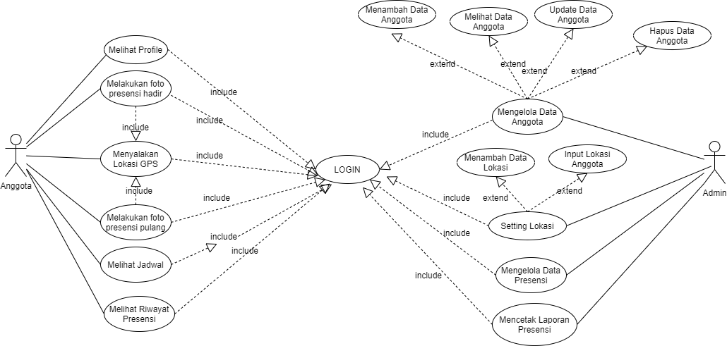

Gambar 3. 5 Diagram Use Case

### Diagram Alir

Diagram alir menjelaskan mengenai algoritma sistem atau cara kerja proses ber-jalannya sistem secara keseluruhan mulai dari proses mulai sampai selesai dan dapat menjadi sebuah acuan dan juga solusi dalam pembuatan sistem karena diagram alir ini lebih teratur (Virdaus, 2021). Pada gambar 3.5 dan gambar 3.6 merupakan diagram *Use Case* dari sistem yang akan kami buat.

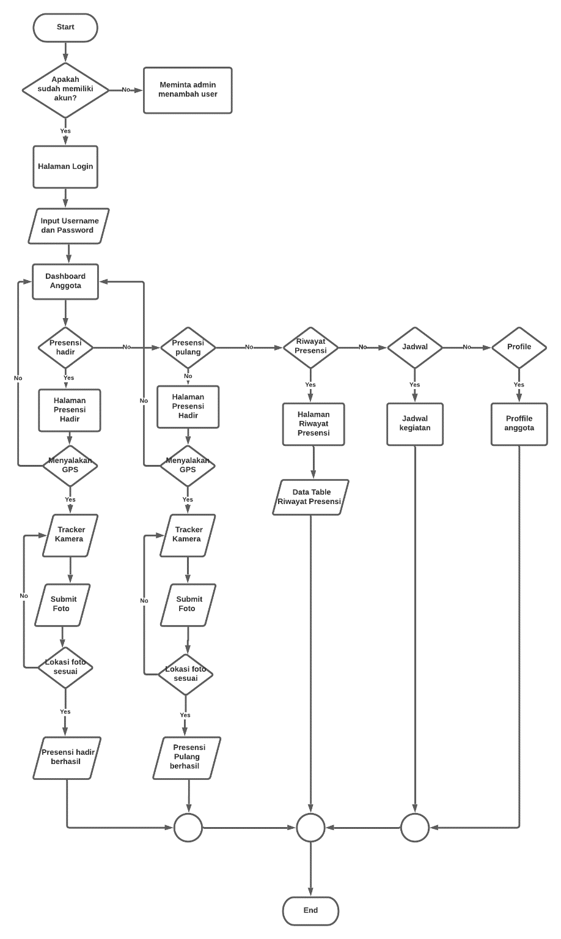

Gambar 3. 6 Diagram Alir Anggota

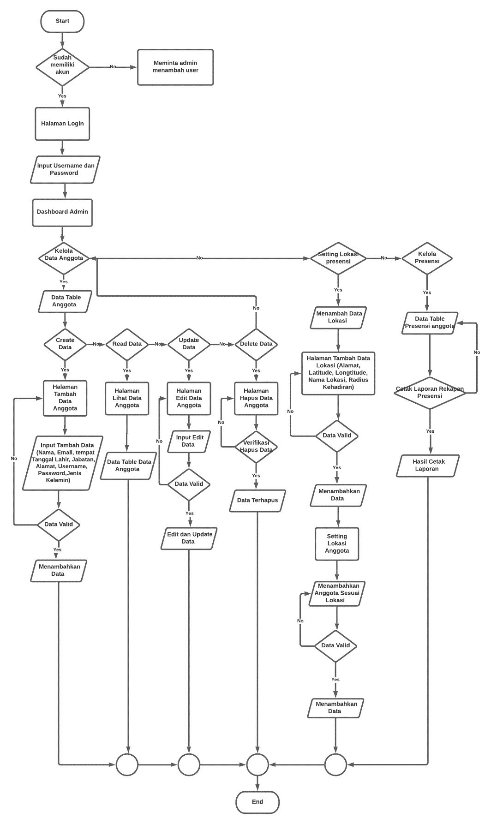

Gambar 3. 7 Diagram Alir Admin

### *Activity Diagram*

*Activity* Diagram menjelaskan tentang jalannya proses dari sebuah sistem secara prosedural yang memungkinkan untuk mengevaluasi setiap jalur dan mengakibatkan adanya lebih dari 1 jalur yang terbentuk dan berjalan secara bersamaan (Ayu, 2017). Pada gambar 3.8 hingga gambar 3.18 merupakan *Activity* diagram dari sistem yang akan kami buat.

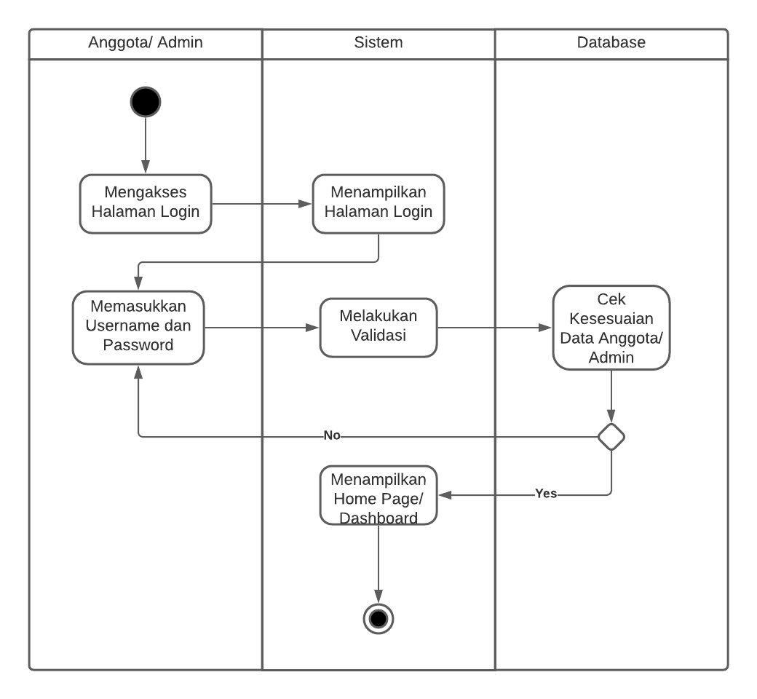

Gambar 3. 8 Activity Diagram Login

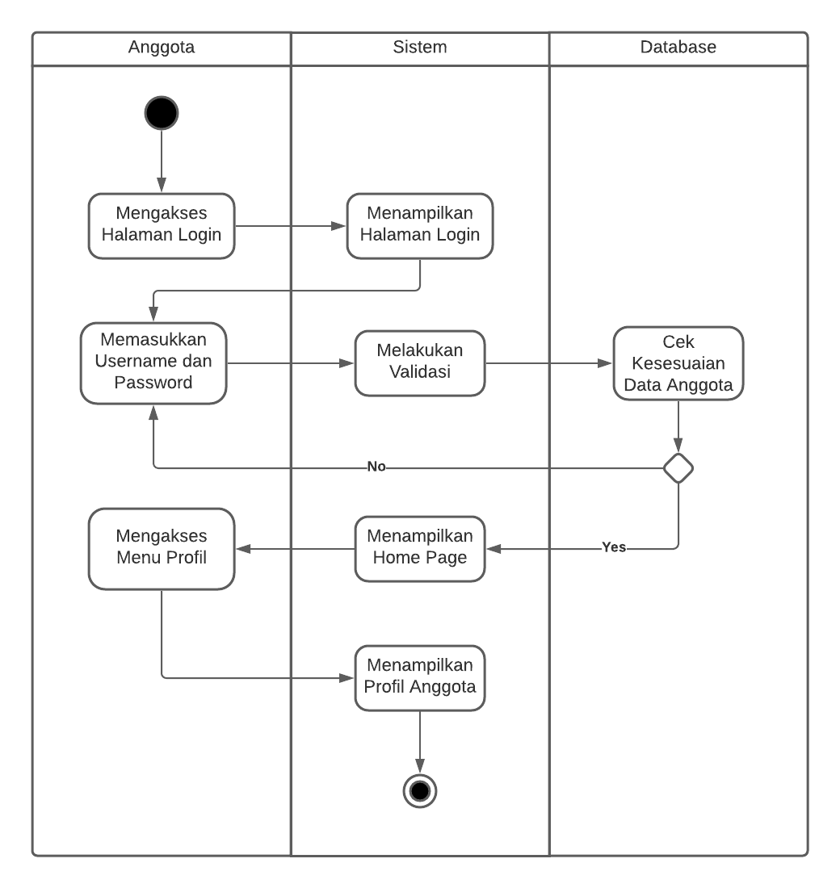

Gambar 3. 9 Activity Diagram Melihat Profile

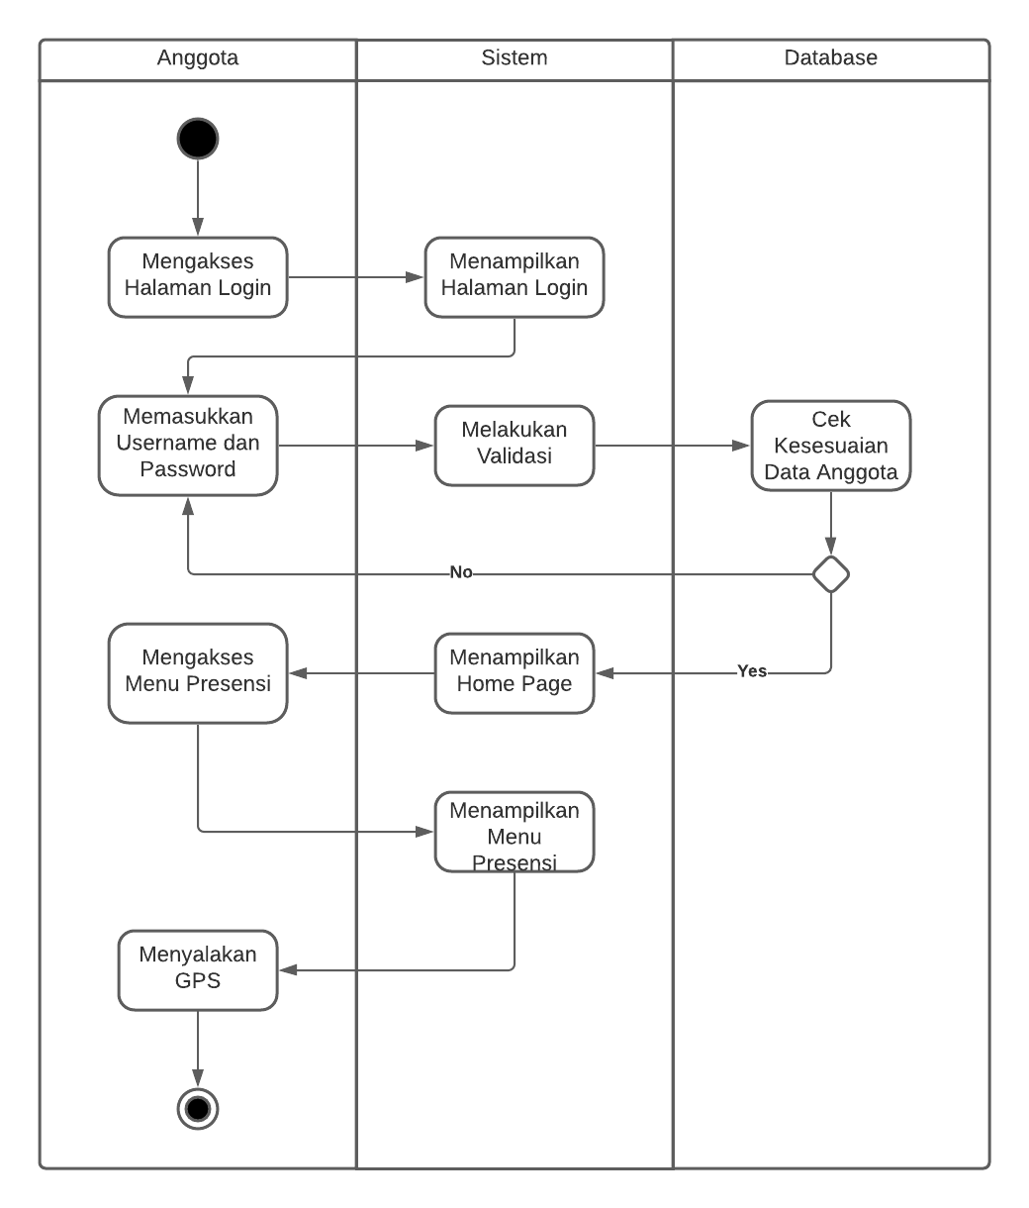

Gambar 3. 10 Activity Diagram Menyalakan GPS

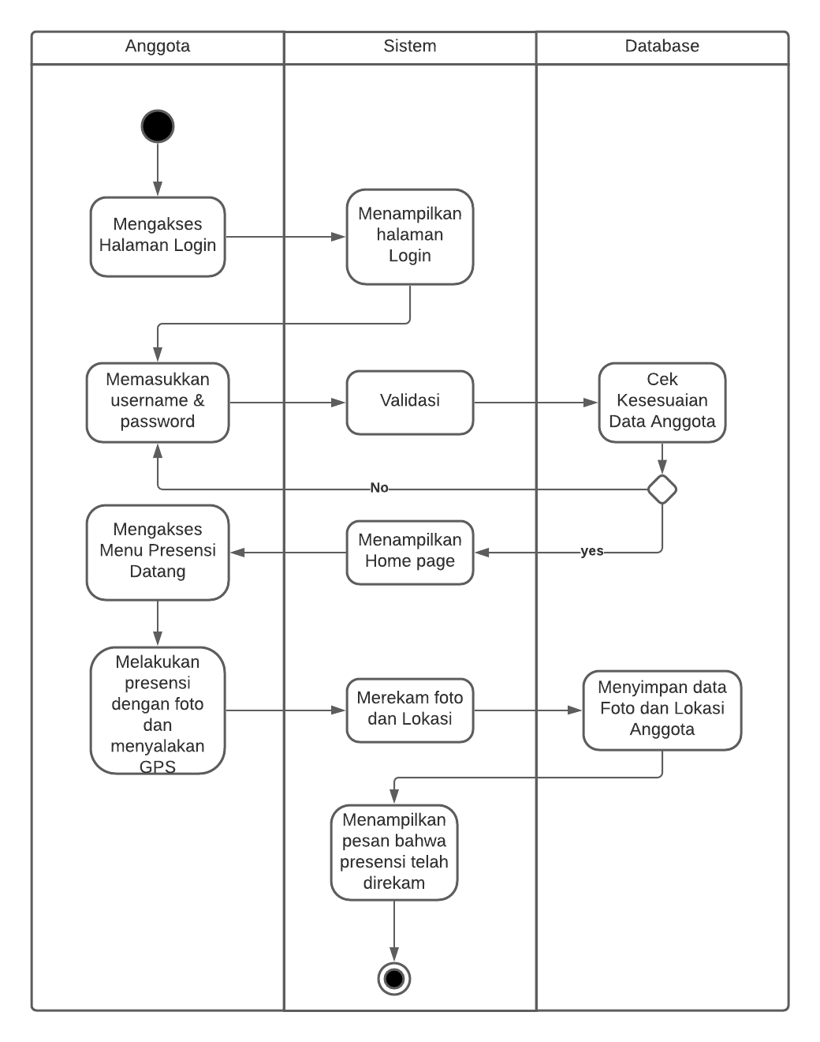

Gambar 3. 11 Activity Diagram Presensi Hadir

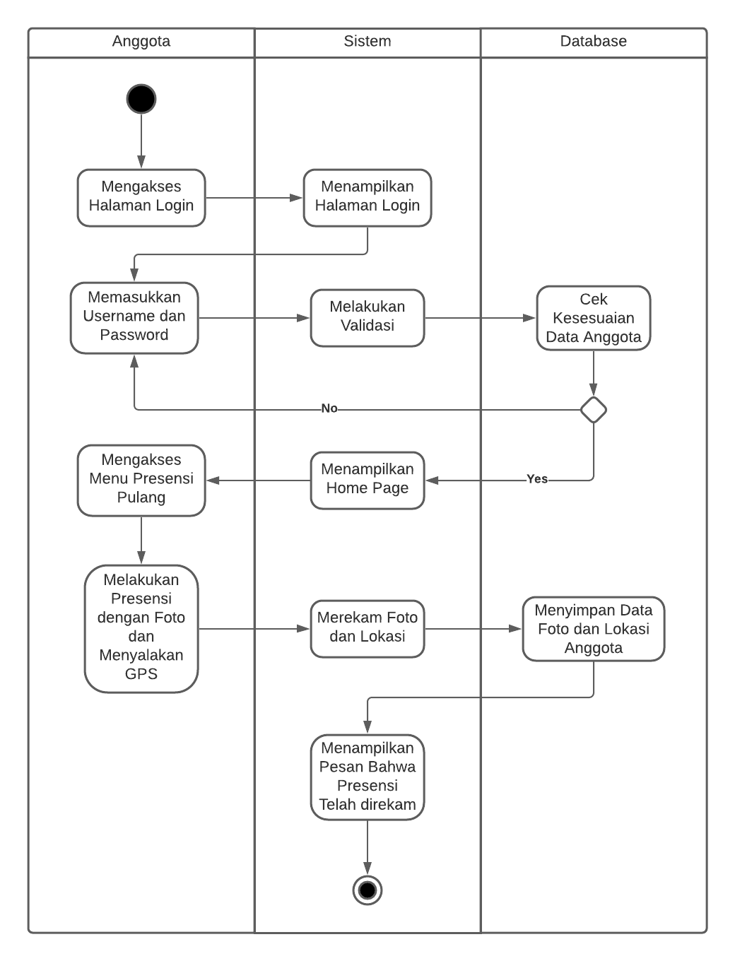

Gambar 3. 12 Activity Diagram Presensi Pulang

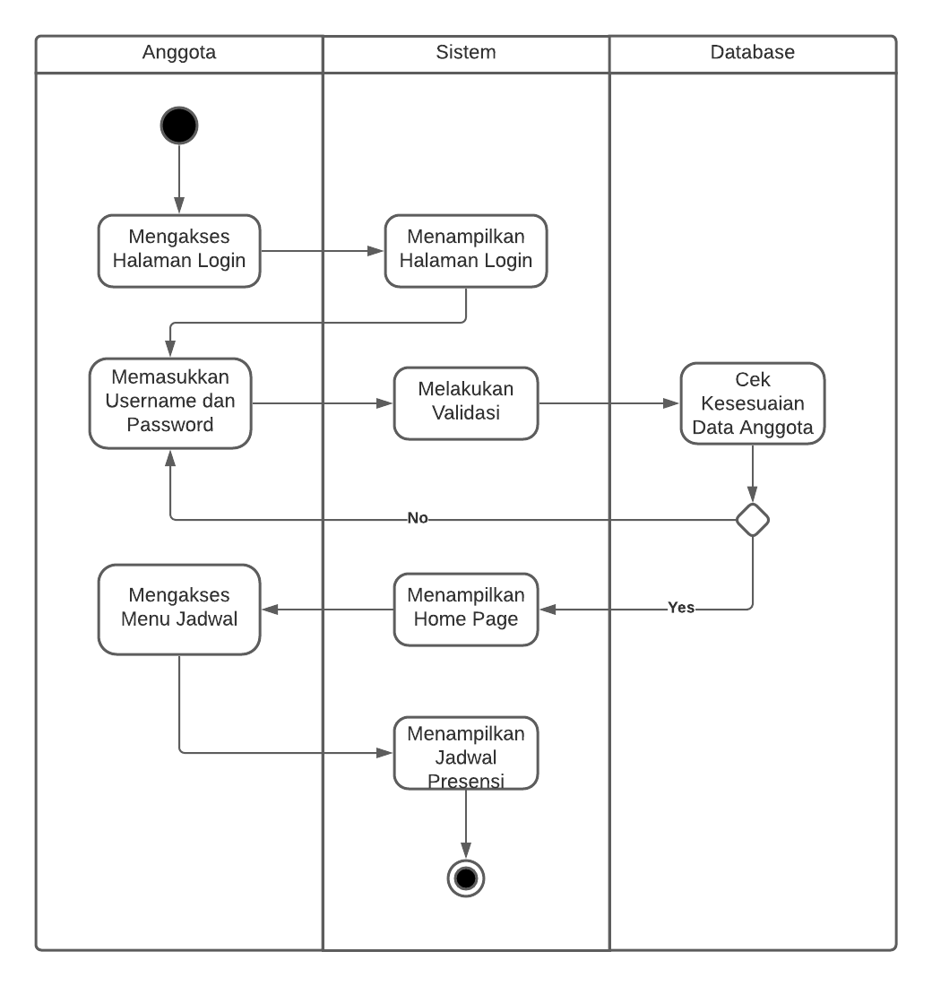

Gambar 3. 13 Activity Diagram Melihat Jadwal

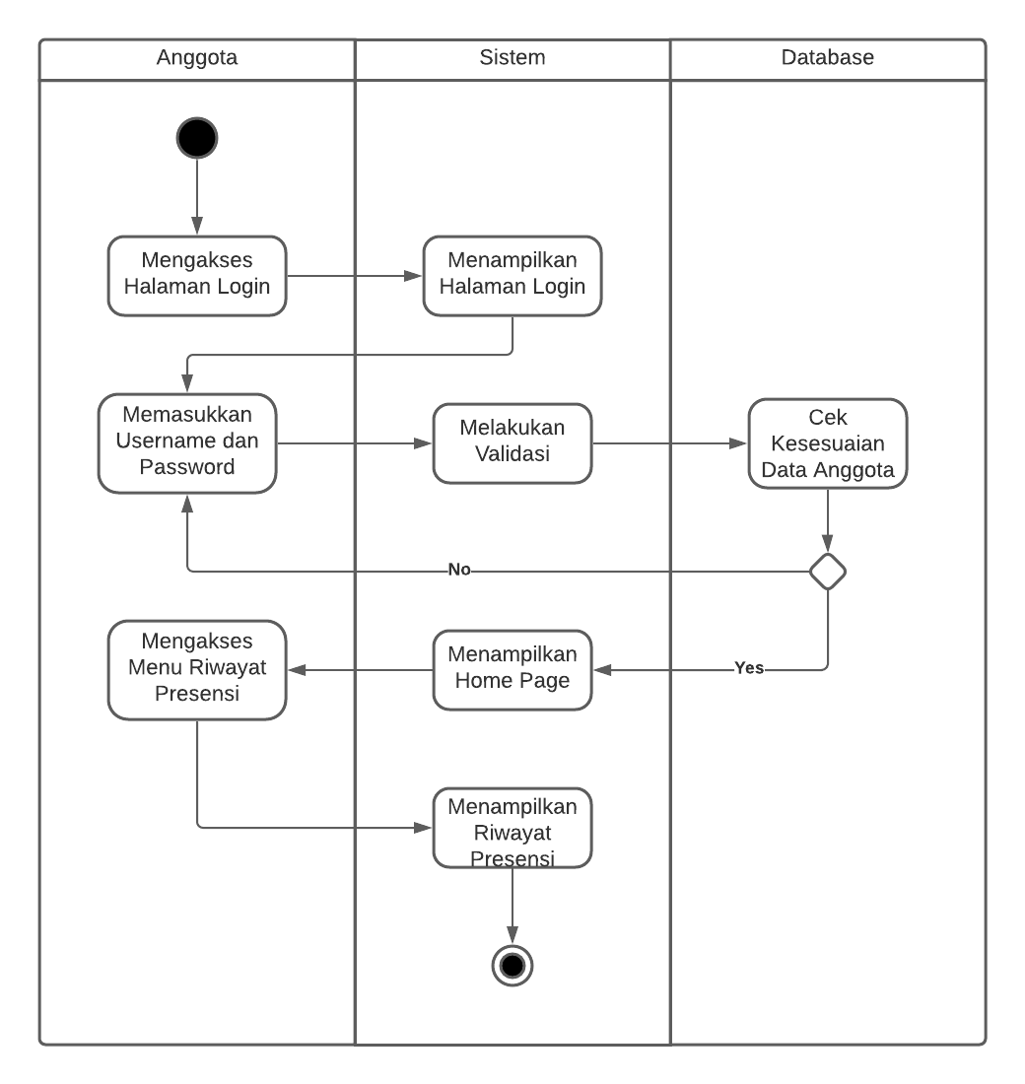

Gambar 3. 14 Activity Diagram Melihat Riwayat Presensi

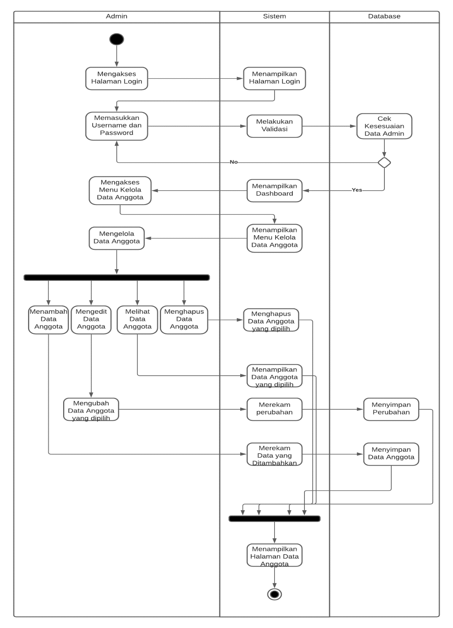

Gambar 3. 15 Activity Diagram Mengelola Data Anggota

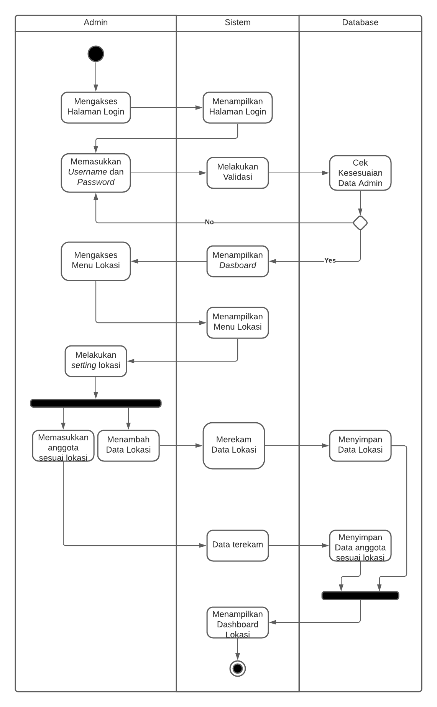

Gambar 3. 16 Activity Diagram Melakukan Setting Lokasi

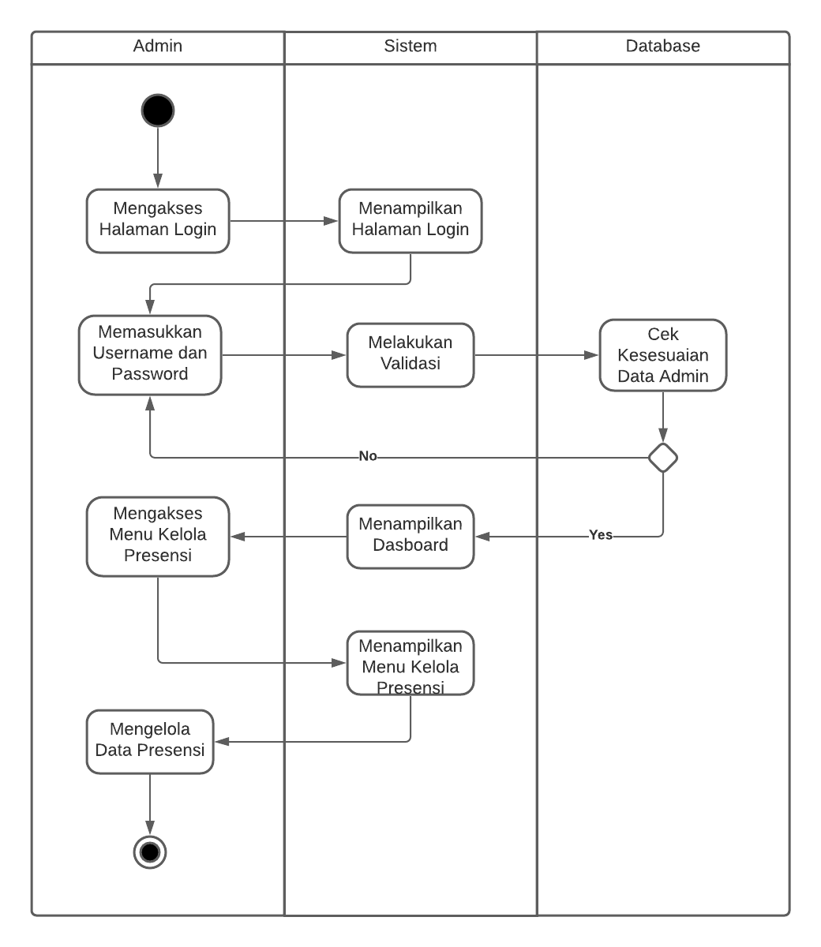

Gambar 3. 17 Activity Diagram Mengelola Data Presensi

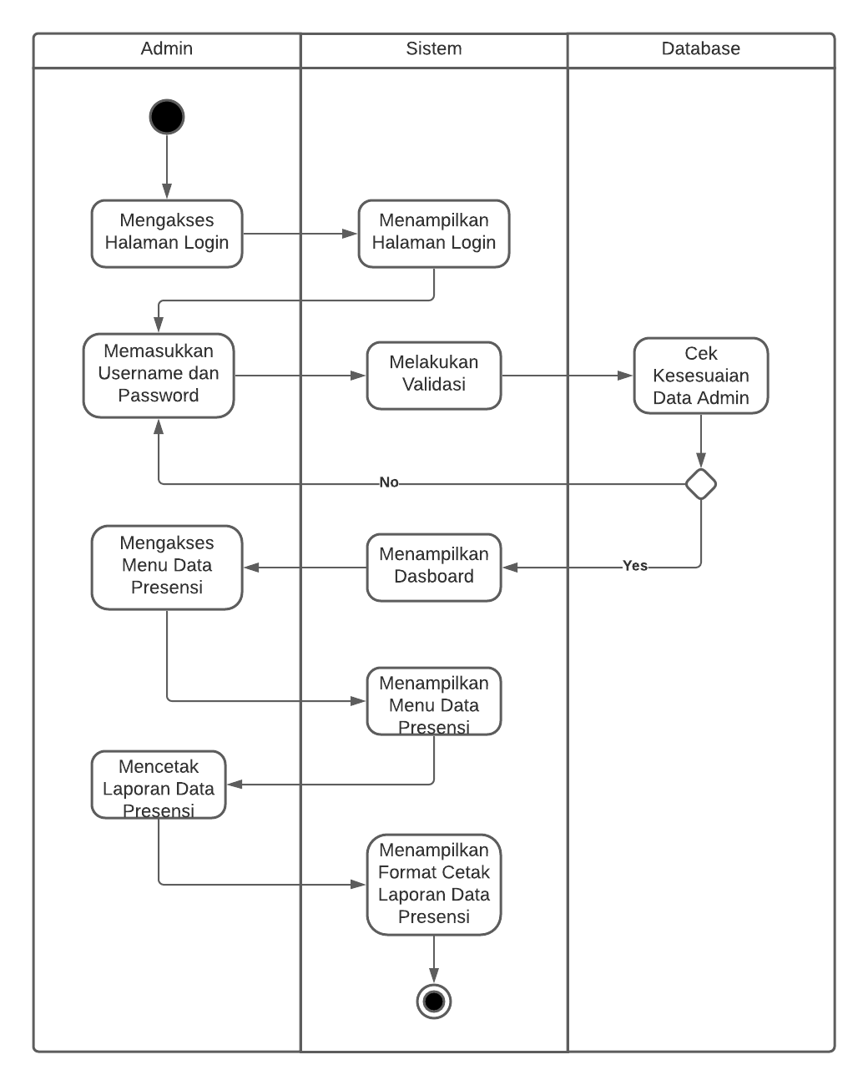

Gambar 3. 18 Activity Diagram Cetak Laporan Presensi

## Jadwal Pengerjaan

Perencanaan jadwal kegiatan tergambar pada Tabel 1.

| No | Kegiatan | November | | | | Desember | | | | | Januari | | | | Februari | | | | Maret | | | | April | | | | Mei | | | |
| --- | --- | --- | --- | --- | --- | --- | --- | --- | --- | --- | --- | --- | --- | --- | --- | --- | --- | --- | --- | --- | --- | --- | --- | --- | --- | --- | --- | --- | --- | --- |
| 1 | 2 | 3 | 4 | 1 | 2 | 3 | 4 | 5 | 1 | 2 | 3 | 4 | 1 | 2 | 3 | 4 | 1 | 2 | 3 | 4 | 1 | 2 | 3 | 4 | 1 | 2 | 3 | 4 |
| 1 | **Studi Literatur** |  |  |  |  |  |  |  |  |  |  |  |  |  |  |  |  |  |  |  |  |  |  |  |  |  |  |  |  |  |
|  | Mempelajari pustaka sesuai topik |  |  |  |  |  |  |  |  |  |  |  |  |  |  |  |  |  |  |  |  |  |  |  |  |  |  |  |  |  |
|  | Mempelajari konsep sistem |  |  |  |  |  |  |  |  |  |  |  |  |  |  |  |  |  |  |  |  |  |  |  |  |  |  |  |  |  |
|  | Mempelajari metode |  |  |  |  |  |  |  |  |  |  |  |  |  |  |  |  |  |  |  |  |  |  |  |  |  |  |  |  |  |
| 2 | **Analisis** |  |  |  |  |  |  |  |  |  |  |  |  |  |  |  |  |  |  |  |  |  |  |  |  |  |  |  |  |  |
|  | Pengambilan Data yang Dibutuhkan |  |  |  |  |  |  |  |  |  |  |  |  |  |  |  |  |  |  |  |  |  |  |  |  |  |  |  |  |  |
|  | Analisis Data |  |  |  |  |  |  |  |  |  |  |  |  |  |  |  |  |  |  |  |  |  |  |  |  |  |  |  |  |  |
|  | Analisis Kebutuhan Fungsional |  |  |  |  |  |  |  |  |  |  |  |  |  |  |  |  |  |  |  |  |  |  |  |  |  |  |  |  |  |
|  | Analisis Kebutuhan Non Fungsional |  |  |  |  |  |  |  |  |  |  |  |  |  |  |  |  |  |  |  |  |  |  |  |  |  |  |  |  |  |
| 3 | **Perancangan Sistem** |  |  |  |  |  |  |  |  |  |  |  |  |  |  |  |  |  |  |  |  |  |  |  |  |  |  |  |  |  |
|  | Desain Flowchart |  |  |  |  |  |  |  |  |  |  |  |  |  |  |  |  |  |  |  |  |  |  |  |  |  |  |  |  |  |
|  | Desain Use Cae |  |  |  |  |  |  |  |  |  |  |  |  |  |  |  |  |  |  |  |  |  |  |  |  |  |  |  |  |  |
|  | Desain *Activity* Diagram |  |  |  |  |  |  |  |  |  |  |  |  |  |  |  |  |  |  |  |  |  |  |  |  |  |  |  |  |  |
|  | Pembuatan Mockup Sistem |  |  |  |  |  |  |  |  |  |  |  |  |  |  |  |  |  |  |  |  |  |  |  |  |  |  |  |  |  |
| 4 | **Implementasi Sistem** |  |  |  |  |  |  |  |  |  |  |  |  |  |  |  |  |  |  |  |  |  |  |  |  |  |  |  |  |  |
|  | Pembuatan UI |  |  |  |  |  |  |  |  |  |  |  |  |  |  |  |  |  |  |  |  |  |  |  |  |  |  |  |  |  |
|  | Pembuatan Sistem *Website* |  |  |  |  |  |  |  |  |  |  |  |  |  |  |  |  |  |  |  |  |  |  |  |  |  |  |  |  |  |
|  | Pembuatan Sistem *Mobile* |  |  |  |  |  |  |  |  |  |  |  |  |  |  |  |  |  |  |  |  |  |  |  |  |  |  |  |  |  |
|  | Integrasi Webstie dan *Mobile* |  |  |  |  |  |  |  |  |  |  |  |  |  |  |  |  |  |  |  |  |  |  |  |  |  |  |  |  |  |
| 5 | **Pengujian Sistem** |  |  |  |  |  |  |  |  |  |  |  |  |  |  |  |  |  |  |  |  |  |  |  |  |  |  |  |  |  |
|  | Pengujian Fungsional Sistem |  |  |  |  |  |  |  |  |  |  |  |  |  |  |  |  |  |  |  |  |  |  |  |  |  |  |  |  |  |
|  | Pengujian Performa Sistem |  |  |  |  |  |  |  |  |  |  |  |  |  |  |  |  |  |  |  |  |  |  |  |  |  |  |  |  |  |
| 6 | **Analisa Hasil Laporan dan Kesimpulan** |  |  |  |  |  |  |  |  |  |  |  |  |  |  |  |  |  |  |  |  |  |  |  |  |  |  |  |  |  |
|  | Pembuatan Laporan |  |  |  |  |  |  |  |  |  |  |  |  |  |  |  |  |  |  |  |  |  |  |  |  |  |  |  |  |  |

**KETERANGAN :**

1. Hijau : Bersama
2. Kuning : Evina Dinda Syawalia
3. Biru : Dewi Oktavia Efendi

# DAFTAR PUSTAKA

Enggar Krisnada, F., & Tanone, R. (2020). Aplikasi Penjualan Tiket Kelas Pelatihan Berbasis Mobile menggunakan Flutter. *Jurnal Teknik Informatika Dan Sistem Informasi*, *5*(3), 281–295. https://doi.org/10.28932/jutisi.v5i3.1865

Habeahan, F. S., Habeahan, F. S., Teknik, J., Universitas, I., Utama, P., Jurusan, D., Informatika, T., Potensi, U., Utama, U. P., & Android, S. (n.d.). *Rancang Bangun Aplikasi Pengiriman Berkas Menggunakan Koneksi Wireless Dan QR Code Berbasis Android*. 1075–1086.

Hermanto, B., Yusman, M., & Nagara. (2019). Ilmu Komputer Unila Publishing Network all right reserve Jurnal Komputasi SISTEM INFORMASI MANAJEMEN KEUANGAN PADA PT . HULU BALANG © 2019 Ilmu Komputer Unila Publishing Network all right reserve Jurnal Komputasi. *Komputasi*, *7*(1), 19.

Hilmi, M. A. Al, Sumarudin, A., & Putra, W. P. (2020). One-Time-Password (Otp) Dengan Modifikasi Vigenere Chiper Dan Perangkat Usb Berbasis Microcontroller, Sensor Fingerprint, Dan Real Time Clock (Rtc) Untuk Autentikasi Pengguna Pada Akses Aplikasi Web. *Cyber Security Dan Forensik Digital*, *3*(2), 6–11. https://doi.org/10.14421/csecurity.2020.3.2.2082

Irmayana, A., & Aryasa, K. (n.d.). *Sistem Absensi Dan Monitoring Kehadiran Siswa Menggunakan Metode Location Based Services ( LBS )*. *X*(2), 124–133.

Junaidi, J., Anugrah, L., & Pancasakti, A. D. (2015). Model Aplikasi Monitoring Sistem Absensi Sidik Jari Sebagai Pendukung Keputusan Untuk Penilaian Kinerja Pegawai. *Konferensi Nasional Sistem & Informatika*, 9–10.

Khoir, S. A., Yudhana, A., & S, S. (2020). Implementasi GPS (Global Positioning System) Pada Presensi Berbasis Android DI BMT Insan Mandiri. *J-SAKTI (Jurnal Sains Komputer Dan Informatika)*, *4*(1), 9. https://doi.org/10.30645/j-sakti.v4i1.182

Oktavianus, M., & Marlina, E. (n.d.). *Aplikasi Presensi Teknisi Dengan Menggunakan Metode Location Based Service ( LBS )*. *X*(2), 11–23.

Prasanty, M. A., & Utaminingrum, F. (2020). Sistem Presensi Mahasiswa Berdasarkan Pengenalan Wajah Menggunakan Metode LBP dan K-Nearest Neighbor Berbasis Mini PC. *Jurnal Pengembangan Teknologi Informasi Dan Ilmu Komputer*, *Vol. 4*(April 2020), 1168–1171.

Rhomadhona, H. (2018). Penerapan Teknologi QR Code Berbasis Web untuk Absensi Pegawai pada BKPSDM Kabupaten Tanah Laut. *Jurnal Humaniora Teknologi*, *4*(1), 1–6. https://doi.org/10.34128/jht.v4i1.38

Saputra, S., & Aswardi, A. (2018). Rancang Bangun Absensi Elektronik Berbasis Mikrokontrolller Atmega328. *INVOTEK: Jurnal Inovasi Vokasional Dan Teknologi*, *18*(1), 75–82. https://doi.org/10.24036/invotek.v18i1.247

Setiawan Putra, D., & Fauzijah, A. (2018). Perancangan Aplikasi Presensi Dosen Realtime Dengan Metode Rapid Application Development (RAD) Menggunakan Fingerprint Berbasis Web. *Jurnal Informatika: Jurnal Pengembangan IT*, *3*(2), 167–171. https://doi.org/10.30591/jpit.v3i2.836

Sikumbang, M. A. R., Habibi, R., & Pane, S. F. (2020). Sistem Informasi Absensi Pegawai Menggunakan Metode RAD dan Metode LBS Pada Koordinat Absensi. *Jurnal Media Informatika Budidarma*, *4*(1), 59. https://doi.org/10.30865/mib.v4i1.1445

Sitorus, F. A., Chiuloto, K., & Yuyun, D. L. (2020). *Aplikasi Pencarian Agen Stokis Herbal Hpai Berbasis Android Menggunakan Location Based Service ( Lbs )*. 271–279.

Tegar, M., & Muslim, Y. (2013). *Rancang Bangun Sistem Pemantauan Kendaraan Pengirim Barang Menggunakan GPS Berbasis Webgis*.

Tjandra, S., & Chandra, G. S. (2020). Pemanfaatan Flutter dan Electron Framework pada Aplikasi Inventori dan Pengaturan Pengiriman Barang. *Journal of Information System,Graphics, Hospitality and Technology*, *2*(02), 76–81. https://doi.org/10.37823/insight.v2i02.109

Yudanto, A. L., Tolle, H., & Brata, A. H. (2017). Rancang Bangun Aplikasi Sistem Informasi Manajemen Laboratorium Biomedik Fakultas Kedokteran Universitas Brawijaya. *Jurnal Pengembangan Teknologi Informasi Dan Ilmu Komputer*, *1*(8), 628–634.

Enggar Krisnada, F., & Tanone, R. (2020). Aplikasi Penjualan Tiket Kelas Pelatihan Berbasis Mobile menggunakan Flutter. *Jurnal Teknik Informatika Dan Sistem Informasi*, *5*(3), 281–295. https://doi.org/10.28932/jutisi.v5i3.1865

Habeahan, F. S., Habeahan, F. S., Teknik, J., Universitas, I., Utama, P., Jurusan, D., Informatika, T., Potensi, U., Utama, U. P., & Android, S. (n.d.). *Rancang Bangun Aplikasi Pengiriman Berkas Menggunakan Koneksi Wireless Dan QR Code Berbasis Android*. 1075–1086.

Hermanto, B., Yusman, M., & Nagara. (2019). Ilmu Komputer Unila Publishing Network all right reserve Jurnal Komputasi SISTEM INFORMASI MANAJEMEN KEUANGAN PADA PT . HULU BALANG © 2019 Ilmu Komputer Unila Publishing Network all right reserve Jurnal Komputasi. *Komputasi*, *7*(1), 19.

Hilmi, M. A. Al, Sumarudin, A., & Putra, W. P. (2020). One-Time-Password (Otp) Dengan Modifikasi Vigenere Chiper Dan Perangkat Usb Berbasis Microcontroller, Sensor Fingerprint, Dan Real Time Clock (Rtc) Untuk Autentikasi Pengguna Pada Akses Aplikasi Web. *Cyber Security Dan Forensik Digital*, *3*(2), 6–11. https://doi.org/10.14421/csecurity.2020.3.2.2082

Irmayana, A., & Aryasa, K. (n.d.). *Sistem Absensi Dan Monitoring Kehadiran Siswa Menggunakan Metode Location Based Services ( LBS )*. *X*(2), 124–133.

Junaidi, J., Anugrah, L., & Pancasakti, A. D. (2015). Model Aplikasi Monitoring Sistem Absensi Sidik Jari Sebagai Pendukung Keputusan Untuk Penilaian Kinerja Pegawai. *Konferensi Nasional Sistem & Informatika*, 9–10.

Khoir, S. A., Yudhana, A., & S, S. (2020). Implementasi GPS (Global Positioning System) Pada Presensi Berbasis Android DI BMT Insan Mandiri. *J-SAKTI (Jurnal Sains Komputer Dan Informatika)*, *4*(1), 9. https://doi.org/10.30645/j-sakti.v4i1.182

Oktavianus, M., & Marlina, E. (n.d.). *Aplikasi Presensi Teknisi Dengan Menggunakan Metode Location Based Service ( LBS )*. *X*(2), 11–23.

Prasanty, M. A., & Utaminingrum, F. (2020). Sistem Presensi Mahasiswa Berdasarkan Pengenalan Wajah Menggunakan Metode LBP dan K-Nearest Neighbor Berbasis Mini PC. *Jurnal Pengembangan Teknologi Informasi Dan Ilmu Komputer*, *Vol. 4*(April 2020), 1168–1171.

Rhomadhona, H. (2018). Penerapan Teknologi QR Code Berbasis Web untuk Absensi Pegawai pada BKPSDM Kabupaten Tanah Laut. *Jurnal Humaniora Teknologi*, *4*(1), 1–6. https://doi.org/10.34128/jht.v4i1.38

Saputra, S., & Aswardi, A. (2018). Rancang Bangun Absensi Elektronik Berbasis Mikrokontrolller Atmega328. *INVOTEK: Jurnal Inovasi Vokasional Dan Teknologi*, *18*(1), 75–82. https://doi.org/10.24036/invotek.v18i1.247

Setiawan Putra, D., & Fauzijah, A. (2018). Perancangan Aplikasi Presensi Dosen Realtime Dengan Metode Rapid Application Development (RAD) Menggunakan Fingerprint Berbasis Web. *Jurnal Informatika: Jurnal Pengembangan IT*, *3*(2), 167–171. https://doi.org/10.30591/jpit.v3i2.836

Sikumbang, M. A. R., Habibi, R., & Pane, S. F. (2020). Sistem Informasi Absensi Pegawai Menggunakan Metode RAD dan Metode LBS Pada Koordinat Absensi. *Jurnal Media Informatika Budidarma*, *4*(1), 59. https://doi.org/10.30865/mib.v4i1.1445

Sitorus, F. A., Chiuloto, K., & Yuyun, D. L. (2020). *Aplikasi Pencarian Agen Stokis Herbal Hpai Berbasis Android Menggunakan Location Based Service ( Lbs )*. 271–279.

Tegar, M., & Muslim, Y. (2013). *Rancang Bangun Sistem Pemantauan Kendaraan Pengirim Barang Menggunakan GPS Berbasis Webgis*.

Tjandra, S., & Chandra, G. S. (2020). Pemanfaatan Flutter dan Electron Framework pada Aplikasi Inventori dan Pengaturan Pengiriman Barang. *Journal of Information System,Graphics, Hospitality and Technology*, *2*(02), 76–81. https://doi.org/10.37823/insight.v2i02.109

Yudanto, A. L., Tolle, H., & Brata, A. H. (2017). Rancang Bangun Aplikasi Sistem Informasi Manajemen Laboratorium Biomedik Fakultas Kedokteran Universitas Brawijaya. *Jurnal Pengembangan Teknologi Informasi Dan Ilmu Komputer*, *1*(8), 628–634.

Hermanto, B., Yusman, M., & Nagara. (2019). Ilmu Komputer Unila Publishing *Network* all right reserve Jurnal Komputasi SISTEM INFORMASI MANAJEMEN KEUANGAN PADA PT . HULU BALANG © 2019 Ilmu Komputer Unila Publishing *Network* all right reserve Jurnal Komputasi. *Komputasi*, *7*(1), 19.

Yudanto, A. L., Tolle, H., & Brata, A. H. (2017). Rancang Bangun Aplikasi Sistem Informasi Manajemen Laboratorium Biomedik Fakultas Kedokteran Universitas Brawijaya. *Jurnal Pengembangan Teknologi Informasi Dan Ilmu Komputer*, *1*(8), 628–634.

(Tegar & Muslim, 2013)(Sitorus et al., 2020)Enggar Krisnada, F., & Tanone, R. (2020). Aplikasi Penjualan Tiket Kelas Pelatihan Berbasis Mobile menggunakan Flutter. *Jurnal Teknik Informatika Dan Sistem Informasi*, *5*(3), 281–295. https://doi.org/10.28932/jutisi.v5i3.1865

Habeahan, F. S., Habeahan, F. S., Teknik, J., Universitas, I., Utama, P., Jurusan, D., Informatika, T., Potensi, U., Utama, U. P., & Android, S. (n.d.). *Rancang Bangun Aplikasi Pengiriman Berkas Menggunakan Koneksi Wireless Dan QR Code Berbasis Android*. 1075–1086.

Hermanto, B., Yusman, M., & Nagara. (2019). Ilmu Komputer Unila Publishing Network all right reserve Jurnal Komputasi SISTEM INFORMASI MANAJEMEN KEUANGAN PADA PT . HULU BALANG © 2019 Ilmu Komputer Unila Publishing Network all right reserve Jurnal Komputasi. *Komputasi*, *7*(1), 19.

Hilmi, M. A. Al, Sumarudin, A., & Putra, W. P. (2020). One-Time-Password (Otp) Dengan Modifikasi Vigenere Chiper Dan Perangkat Usb Berbasis Microcontroller, Sensor Fingerprint, Dan Real Time Clock (Rtc) Untuk Autentikasi Pengguna Pada Akses Aplikasi Web. *Cyber Security Dan Forensik Digital*, *3*(2), 6–11. https://doi.org/10.14421/csecurity.2020.3.2.2082

Irmayana, A., & Aryasa, K. (n.d.). *Sistem Absensi Dan Monitoring Kehadiran Siswa Menggunakan Metode Location Based Services ( LBS )*. *X*(2), 124–133.

Junaidi, J., Anugrah, L., & Pancasakti, A. D. (2015). Model Aplikasi Monitoring Sistem Absensi Sidik Jari Sebagai Pendukung Keputusan Untuk Penilaian Kinerja Pegawai. *Konferensi Nasional Sistem & Informatika*, 9–10.

Khoir, S. A., Yudhana, A., & S, S. (2020). Implementasi GPS (Global Positioning System) Pada Presensi Berbasis Android DI BMT Insan Mandiri. *J-SAKTI (Jurnal Sains Komputer Dan Informatika)*, *4*(1), 9. https://doi.org/10.30645/j-sakti.v4i1.182

Oktavianus, M., & Marlina, E. (n.d.). *Aplikasi Presensi Teknisi Dengan Menggunakan Metode Location Based Service ( LBS )*. *X*(2), 11–23.

Prasanty, M. A., & Utaminingrum, F. (2020). Sistem Presensi Mahasiswa Berdasarkan Pengenalan Wajah Menggunakan Metode LBP dan K-Nearest Neighbor Berbasis Mini PC. *Jurnal Pengembangan Teknologi Informasi Dan Ilmu Komputer*, *Vol. 4*(April 2020), 1168–1171.

Rhomadhona, H. (2018). Penerapan Teknologi QR Code Berbasis Web untuk Absensi Pegawai pada BKPSDM Kabupaten Tanah Laut. *Jurnal Humaniora Teknologi*, *4*(1), 1–6. https://doi.org/10.34128/jht.v4i1.38

Saputra, S., & Aswardi, A. (2018). Rancang Bangun Absensi Elektronik Berbasis Mikrokontrolller Atmega328. *INVOTEK: Jurnal Inovasi Vokasional Dan Teknologi*, *18*(1), 75–82. https://doi.org/10.24036/invotek.v18i1.247

Setiawan Putra, D., & Fauzijah, A. (2018). Perancangan Aplikasi Presensi Dosen Realtime Dengan Metode Rapid Application Development (RAD) Menggunakan Fingerprint Berbasis Web. *Jurnal Informatika: Jurnal Pengembangan IT*, *3*(2), 167–171. https://doi.org/10.30591/jpit.v3i2.836

Sikumbang, M. A. R., Habibi, R., & Pane, S. F. (2020). Sistem Informasi Absensi Pegawai Menggunakan Metode RAD dan Metode LBS Pada Koordinat Absensi. *Jurnal Media Informatika Budidarma*, *4*(1), 59. https://doi.org/10.30865/mib.v4i1.1445

Sitorus, F. A., Chiuloto, K., & Yuyun, D. L. (2020). *Aplikasi Pencarian Agen Stokis Herbal Hpai Berbasis Android Menggunakan Location Based Service ( Lbs )*. 271–279.

Tegar, M., & Muslim, Y. (2013). *Rancang Bangun Sistem Pemantauan Kendaraan Pengirim Barang Menggunakan GPS Berbasis Webgis*.

Tjandra, S., & Chandra, G. S. (2020). Pemanfaatan Flutter dan Electron Framework pada Aplikasi Inventori dan Pengaturan Pengiriman Barang. *Journal of Information System,Graphics, Hospitality and Technology*, *2*(02), 76–81. https://doi.org/10.37823/insight.v2i02.109

Yudanto, A. L., Tolle, H., & Brata, A. H. (2017). Rancang Bangun Aplikasi Sistem Informasi Manajemen Laboratorium Biomedik Fakultas Kedokteran Universitas Brawijaya. *Jurnal Pengembangan Teknologi Informasi Dan Ilmu Komputer*, *1*(8), 628–634.